 |  |  |  | Всего листов _
МЕЖЕВОЙ ПЛАН | Заполняется специалистом органа кадастрового учета
МЕЖЕВОЙ ПЛАН | регистрационный №______________________________________  ________________________________________________________  (подпись) (инициалы, фамилия)  «_____»________________ ________г.
Титульный лист
1. Межевой план подготовлен в результате выполнения кадастровых работ в связи с:
(1) образованием шести земельных участков, в т.ч. многоконтурных земельных участков 86:02:0808002:495:ЗУ1 (14 контуров), 86:02:0808002:495:ЗУ2 (2 контура), 86:02:0808002:495:ЗУ3 (2 контура), 86:02:0808002:495:ЗУ4 (2 контура), 86:02:0808002:495:ЗУ5 (5 контуров), 86:02:0808002:495:ЗУ6 (25 контуров), путем раздела земельного участка с кадастровым номером ГДЕ К№, расположенного ГДЕ АДРЕС
Тут все нормально, с описанием что то было не так, поправил – заработало
образованием шести земельных участков, в т.ч. многоконтурных земельных участков :495:ЗУ1 (14 контуров), :495:ЗУ2 (2 контура), :495:ЗУ3 (2 контура), :495:ЗУ4 (2 контура), :495:ЗУ5 (5 контуров), :495:ЗУ6 (25 контуров), путем раздела земельного участка с кадастровым номером 86:02:0808002:495, расположенного Ханты-Мансийский автономый округ-Югра, р-н Ханты-Мансийский, Приобское месторождение
2. Цель кадастровых работ:
3. Сведения о заказчике кадастровых работ:
(2) Открытое акционерное общество 'Нефтяная компания 'Роснефть' по доверенности от ОАО'НК 'Роснефть' № 1Д-183 от 17.01.2012 г.
сделано
(фамилия, имя, отчество (при наличии отчества) физического лица, полное наименование юридического лица, органа государственной власти, органа местного самоуправления, иностранного юридического лица с указанием страны его регистрации (инкорпорации)

Подпись __________________________________________  Шатилов Е.В. (Начальник Управления землепользования и маркшейдерских работ ООО 'РН-Юганскнефтегаз' (2) по доверенности от ОАО'НК 'Роснефть' № 1Д-183 от 17.01.2012 г.  сделано |  |  | Дата
Место для оттиска печати заказчика кадастровых работ
4. Сведения о кадастровом инженере:
Фамилия, имя, отчество (при наличии отчества) Молодых Вера Дмитриевна
№ квалификационного аттестата кадастрового инженера 66-11-214
Контактный телефон (343) 260-99-76
Почтовый адрес и адрес электронной почты, по которым осуществляется связь с кадастровым инженером
620144, Россия, г. Екатеринбург, ул.Фурманова, 109, каб. 507
Сокращенное наименование юридического лица, если кадастровый инженер является работником юридического лица ООО НПЦ 'Регионкад'
Подпись |  | Дата
Место для оттиска печати кадастрового инженера

 |  |  | Лист № 2
МЕЖЕВОЙ ПЛАН
Содержание
№ п/п | Разделы межевого плана | Номера листов
1 | 2 | 3
1. | Титульный лист | 1
2. | Содержание | 2
3. | Исходные данные | 3
4. | Сведения о выполненных измерениях и расчетах | 5
5. | Сведения об образуемых земельных участках и их частях | 9
6. | Сведения об измененных участках и их частях
7. | Сведения о земельных участках, посредством которых обеспечивается доступ к образуемым или измененным земельным участкам. | 35
8. | Схема геодезических измерений | 36
9. | Условные обозначения и знаки для оформления графической части межевого плана | 38
10. | Схема расположения земельных участков | 39
11. | Чертеж земельных участков и их частей | 41
12. | Приложения
13. | Согласие на образование земельных участков из земельного участка с кадастровым номером 86:02:0808002:495 № -
14. | Копия Приказа Департамента имущественных, земельных отношений и природопользования Администрации Ханты-Мансийского района "Об утверждении схемы расположения земельных участков на кадастровой карте КК 86:02:0808002 для открытого акционерного общества № 72-п от 31.01.2012 г. (3)
15. | Копия Приложения к Приказу Департамента имущественных, земельных отношений и природопользования '"Схема расположения земельных участков под объект: "Подстанция 110/35/6 кВ "Южная в районе куста №244 с ВЛ-110 кВ Приобского месторождения' в кадастрово № 72-п от 31.01.2012 г. (3)
16. | Копия доверенности на ООО 'РН-Юганскнефтегаз' № 2-1283 от 20.12.2011 г. (3)
17. | Копия доверенности на Шатилова Е.В. № 1Д-183 от 17.01.2012 г. (3)

1. Перечень документов, использованных при подготовке межевого плана
№ п/п | Наименование документа | Реквизиты документа
1 | 2 | 3
Убрать пробелы!!!
Это вот этот флажок в настройках нужно включить – Объединять соседние таблицы с шапками и друг с другом?
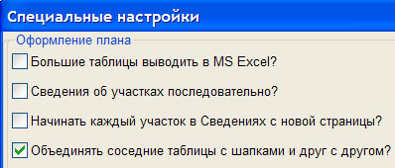
1 | Кадастровая выписка о земельном участке с кадастровым номером 86:02:0808002:495 | № 86/202/11-12292 от 26.11.2011 г. (3) сделано везде
2 | Согласие на образование земельных участков из земельного участка с кадастровым номером 86:02:0808002:495 | № - что есть, вместо номера указан прочерк и даты нет
3 | Копия Приказа Департамента имущественных, земельных отношений и природопользования Администрации Ханты-Мансийского района "Об утверждении схемы расположения земельных участков на кадастровой карте КК 86:02:0808002 для открытого акционерного общества | № 72-п от 31.01.2012 г. (3)
4 | Копия Приложения к Приказу Департамента имущественных, земельных отношений и природопользования '"Схема расположения земельных участков под объект: "Подстанция 110/35/6 кВ "Южная в районе куста №244 с ВЛ-110 кВ Приобского месторождения' в кадастрово | № 72-п от 31.01.2012 г. (3)
5 | Цифровая топографическая основа масштаба 1:5000 ЗАО "НПП "Центр прикладной Геодинамики" от 2008 г. | -

2. Сведения о геодезической основе, использованной при подготовке межевого плана
Система координат СК Ханты-Мансийский район
№ п/п | Название пункта и тип знака геодезической сети | Класс геодезической сети | Координаты, м
№ п/п | Название пункта и тип знака геодезической сети | Класс геодезической сети | Х | Y
1 | 2 | 3 | 4 | 5
Убрать пробелы!!! Это вот этот флажок в настройках нужно включить – Объединять соседние таблицы с шапками и друг с другом?

1 | 41 п.с.г.с. | СГС-2 | 995586.71 | 2725931.63
2 | 42 п.с.г.с. | СГС-2 | 992000.70 (4) сделано везде | 2724666.38

3. Сведения о средствах измерений
№ п/п | Наименование прибора  (инструмента, аппаратуры) | Реквизиты сертификата прибора  (инструмента, аппаратуры) | Реквизиты свидетельства о поверке прибора  (инструмента, аппаратуры)
1 | 2 | 3 | 4
Убрать пробелы!!! Это вот этот флажок в настройках нужно включить – Объединять соседние таблицы с шапками и друг с другом?

1 | GPS приемники HiPer GGD (L1+L2) №№ 256-1556 и 256-1570 | № госреестра 23323-07 до 01.10.2012 г. | 10-1481 от 16.09.2009 г.
2 | GPS приемники Maxor (L1) №№ 0226, 0227 | № госреестра 23323-07 до 01.10.2012 г. | 10-1616 от 07.10.2009 г.

4. Сведения о наличии зданий, сооружений, объектов незавершенного строительства на исходных или измененных земельных участках
№ п/п | Кадастровый номер  земельного участка | Кадастровые или иные номера объектов недвижимости, расположенных на земельном участке
1 | 2 | 3

- | - | -

5. Сведения о частях исходных, измененных или уточняемых земельных участков
№ п/п | Кадастровый номер  земельного участка | Учетные номера частей земельного участка
1 | 2 | 3
Убрать пробелы!!! Это вот этот флажок в настройках нужно включить – Объединять соседние таблицы с шапками и друг с другом?

- | - | -

1. Метод определения координат характерных точек границ земельных участков и их частей
№ п/п | Кадастровый номер или обозначение  земельного участка | Метод определения координат
1 | 2 | 3

1 | 86:02:0808002:495:ЗУ1(5) работает, см. комментарий к п.5 в конце | Метод спутниковых геодезических измерений (определений)
2 | 86:02:0808002:495:ЗУ6 (5) | Метод спутниковых геодезических измерений (определений)
3 | 86:02:0808002:495:ЗУ2 | Метод спутниковых геодезических измерений (определений)
4 | 86:02:0808002:495:ЗУ3 | Метод спутниковых геодезических измерений (определений)
5 | 86:02:0808002:495:ЗУ4 | Метод спутниковых геодезических измерений (определений)
6 | 86:02:0808002:495:ЗУ5 | Метод спутниковых геодезических измерений (определений)

2. Точность положения характерных точек границ земельных участков
№ п/п | Кадастровый номер или обозначение  земельного участка | Формулы, примененные для расчета средней квадратической погрешности положения характерных точек границ (М_{t}), м
1 | 2 | 3

1 | 86:02:0808002:495:ЗУ1 (5) | Мt - 0,5 вычислена с использованием программного обеспечения Кадастровый Офис, свидетельство №2005612771 от 26.10.2005 г., лицензионное соглашение АКО - 162 от 21.03.2006 г.
2 | 86:02:0808002:495:ЗУ6 (5) | Мt - 0,5 вычислена с использованием программного обеспечения Кадастровый Офис, свидетельство №2005612771 от 26.10.2005 г., лицензионное соглашение АКО - 162 от 21.03.2006 г.
3 | 86:02:0808002:495:ЗУ2 | Мt - 0,5 вычислена с использованием программного обеспечения Кадастровый Офис, свидетельство №2005612771 от 26.10.2005 г., лицензионное соглашение АКО - 162 от 21.03.2006 г.
4 | 86:02:0808002:495:ЗУ3 | Мt - 0,5 вычислена с использованием программного обеспечения Кадастровый Офис, свидетельство №2005612771 от 26.10.2005 г., лицензионное соглашение АКО - 162 от 21.03.2006 г.
5 | 86:02:0808002:495:ЗУ4 | Мt - 0,5 вычислена с использованием программного обеспечения Кадастровый Офис, свидетельство №2005612771 от 26.10.2005 г., лицензионное соглашение АКО - 162 от 21.03.2006 г.
6 | 86:02:0808002:495:ЗУ5 | Мt - 0,5 вычислена с использованием программного обеспечения Кадастровый Офис, свидетельство №2005612771 от 26.10.2005 г., лицензионное соглашение АКО - 162 от 21.03.2006 г.

3. Точность положения характерных точек границ частей земельных участков
№ п/п | Кадастровый номер или обозначение  земельного участка | Учетный номер или обозначение части | Формулы, примененные для расчета средней квадратической погрешности положения характерных точек границ (М_{t}), м
1 | 2 | 3 | 4

- | - | - | -

4. Точность определения площади земельных участков
№ п/п | Кадастровый номер или обозначение  земельного участка | Площадь (Р), м² | Формулы, примененные для расчета предельно допустимой погрешности определения площади земельного участка (∆Р), м²
1 | 2 | 3 | 4

1 | 86:02:0808002:495:ЗУ1 | 592 | ΔΡ=3.5 ∗ Μτ∗√Ρ=3.5 ∗ 0.5 ∗ √592=43
2 | 86:02:0808002:495:ЗУ1(1) | 49 | ΔΡ=3.5 ∗ Μτ∗√Ρ=3.5 ∗ 0.5 ∗ √49=12
3 | 86:02:0808002:495:ЗУ1(2) | 49 | ΔΡ=3.5 ∗ Μτ∗√Ρ=3.5 ∗ 0.5 ∗ √49=12
4 | 86:02:0808002:495:ЗУ1(3) | 20 | ΔΡ=3.5 ∗ Μτ∗√Ρ=3.5 ∗ 0.5 ∗ √20=8
5 | 86:02:0808002:495:ЗУ1(4) | 20 | ΔΡ=3.5 ∗ Μτ∗√Ρ=3.5 ∗ 0.5 ∗ √20=8
6 | 86:02:0808002:495:ЗУ1(5) | 20 | ΔΡ=3.5 ∗ Μτ∗√Ρ=3.5 ∗ 0.5 ∗ √20=8
7 | 86:02:0808002:495:ЗУ1(6) | 49 | ΔΡ=3.5 ∗ Μτ∗√Ρ=3.5 ∗ 0.5 ∗ √49=12
8 | 86:02:0808002:495:ЗУ1(7) | 49 | ΔΡ=3.5 ∗ Μτ∗√Ρ=3.5 ∗ 0.5 ∗ √49=12
9 | 86:02:0808002:495:ЗУ1(8) | 49 | ΔΡ=3.5 ∗ Μτ∗√Ρ=3.5 ∗ 0.5 ∗ √49=12
10 | 86:02:0808002:495:ЗУ1(9) | 20 | ΔΡ=3.5 ∗ Μτ∗√Ρ=3.5 ∗ 0.5 ∗ √20=8
11 | 86:02:0808002:495:ЗУ1(10) | 20 | ΔΡ=3.5 ∗ Μτ∗√Ρ=3.5 ∗ 0.5 ∗ √20=8
12 | 86:02:0808002:495:ЗУ1(11) | 49 | ΔΡ=3.5 ∗ Μτ∗√Ρ=3.5 ∗ 0.5 ∗ √49=12
13 | 86:02:0808002:495:ЗУ1(12) | 100 | ΔΡ=3.5 ∗ Μτ∗√Ρ=3.5 ∗ 0.5 ∗ √100=18
14 | 86:02:0808002:495:ЗУ1(13) | 49 | ΔΡ=3.5 ∗ Μτ∗√Ρ=3.5 ∗ 0.5 ∗ √49=12
15 | 86:02:0808002:495:ЗУ1(14) | 48 | ΔΡ=3.5 ∗ Μτ∗√Ρ=3.5 ∗ 0.5 ∗ √48=12
16 | 86:02:0808002:495:ЗУ6 (5) | 17273 | ΔΡ=3.5 ∗ Μτ∗√Ρ=3.5 ∗ 0.5 ∗ √17273=230
17 | 86:02:0808002:495:ЗУ6(1) | 101 | ΔΡ=3.5 ∗ Μτ∗√Ρ=3.5 ∗ 0.5 ∗ √101=18
18 | 86:02:0808002:495:ЗУ6(2) | 807 | ΔΡ=3.5 ∗ Μτ∗√Ρ=3.5 ∗ 0.5 ∗ √807=50
19 | 86:02:0808002:495:ЗУ6(3) | 1099 | ΔΡ=3.5 ∗ Μτ∗√Ρ=3.5 ∗ 0.5 ∗ √1099=58
20 | 86:02:0808002:495:ЗУ6(4) | 1150 | ΔΡ=3.5 ∗ Μτ∗√Ρ=3.5 ∗ 0.5 ∗ √1150=59
21 | 86:02:0808002:495:ЗУ6(5) | 1141 | ΔΡ=3.5 ∗ Μτ∗√Ρ=3.5 ∗ 0.5 ∗ √1141=59
22 | 86:02:0808002:495:ЗУ6(6) | 1130 | ΔΡ=3.5 ∗ Μτ∗√Ρ=3.5 ∗ 0.5 ∗ √1130=59
23 | 86:02:0808002:495:ЗУ6(7) | 943 | ΔΡ=3.5 ∗ Μτ∗√Ρ=3.5 ∗ 0.5 ∗ √943=54
24 | 86:02:0808002:495:ЗУ6(8) | 704 | ΔΡ=3.5 ∗ Μτ∗√Ρ=3.5 ∗ 0.5 ∗ √704=46
25 | 86:02:0808002:495:ЗУ6(9) | 1003 | ΔΡ=3.5 ∗ Μτ∗√Ρ=3.5 ∗ 0.5 ∗ √1003=55
26 | 86:02:0808002:495:ЗУ6(10) | 985 | ΔΡ=3.5 ∗ Μτ∗√Ρ=3.5 ∗ 0.5 ∗ √985=55
27 | 86:02:0808002:495:ЗУ6(11) | 65 | ΔΡ=3.5 ∗ Μτ∗√Ρ=3.5 ∗ 0.5 ∗ √65=14
28 | 86:02:0808002:495:ЗУ6(12) | 406 | ΔΡ=3.5 ∗ Μτ∗√Ρ=3.5 ∗ 0.5 ∗ √406=35
29 | 86:02:0808002:495:ЗУ6(13) | 261 | ΔΡ=3.5 ∗ Μτ∗√Ρ=3.5 ∗ 0.5 ∗ √261=28
30 | 86:02:0808002:495:ЗУ6(14) | 591 | ΔΡ=3.5 ∗ Μτ∗√Ρ=3.5 ∗ 0.5 ∗ √591=43
31 | 86:02:0808002:495:ЗУ6(15) | 560 | ΔΡ=3.5 ∗ Μτ∗√Ρ=3.5 ∗ 0.5 ∗ √560=41
32 | 86:02:0808002:495:ЗУ6(16) | 233 | ΔΡ=3.5 ∗ Μτ∗√Ρ=3.5 ∗ 0.5 ∗ √233=27
33 | 86:02:0808002:495:ЗУ6(17) | 244 | ΔΡ=3.5 ∗ Μτ∗√Ρ=3.5 ∗ 0.5 ∗ √244=27
34 | 86:02:0808002:495:ЗУ6(18) | 627 | ΔΡ=3.5 ∗ Μτ∗√Ρ=3.5 ∗ 0.5 ∗ √627=44
35 | 86:02:0808002:495:ЗУ6(19) | 14 | ΔΡ=3.5 ∗ Μτ∗√Ρ=3.5 ∗ 0.5 ∗ √14=7
36 | 86:02:0808002:495:ЗУ6(20) | 1083 | ΔΡ=3.5 ∗ Μτ∗√Ρ=3.5 ∗ 0.5 ∗ √1083=58
37 | 86:02:0808002:495:ЗУ6(21) | 19 | ΔΡ=3.5 ∗ Μτ∗√Ρ=3.5 ∗ 0.5 ∗ √19=8
38 | 86:02:0808002:495:ЗУ6(22) | 2001 | ΔΡ=3.5 ∗ Μτ∗√Ρ=3.5 ∗ 0.5 ∗ √2001=78
39 | 86:02:0808002:495:ЗУ6(23) | 1778 | ΔΡ=3.5 ∗ Μτ∗√Ρ=3.5 ∗ 0.5 ∗ √1778=74
40 | 86:02:0808002:495:ЗУ6(24) | 183 | ΔΡ=3.5 ∗ Μτ∗√Ρ=3.5 ∗ 0.5 ∗ √183=24
41 | 86:02:0808002:495:ЗУ6(25) | 148 | ΔΡ=3.5 ∗ Μτ∗√Ρ=3.5 ∗ 0.5 ∗ √148=21
42 | 86:02:0808002:495:ЗУ2 | 70 | ΔΡ=3.5 ∗ Μτ∗√Ρ=3.5 ∗ 0.5 ∗ √70=15
43 | 86:02:0808002:495:ЗУ2(1) | 21 | ΔΡ=3.5 ∗ Μτ∗√Ρ=3.5 ∗ 0.5 ∗ √21=8
44 | 86:02:0808002:495:ЗУ2(2) | 49 | ΔΡ=3.5 ∗ Μτ∗√Ρ=3.5 ∗ 0.5 ∗ √49=12
45 | 86:02:0808002:495:ЗУ3 | 100 | ΔΡ=3.5 ∗ Μτ∗√Ρ=3.5 ∗ 0.5 ∗ √100=18
46 | 86:02:0808002:495:ЗУ3(1) | 49 | ΔΡ=3.5 ∗ Μτ∗√Ρ=3.5 ∗ 0.5 ∗ √49=12
47 | 86:02:0808002:495:ЗУ3(2) | 51 | ΔΡ=3.5 ∗ Μτ∗√Ρ=3.5 ∗ 0.5 ∗ √51=12
48 | 86:02:0808002:495:ЗУ4 | 74 | ΔΡ=3.5 ∗ Μτ∗√Ρ=3.5 ∗ 0.5 ∗ √74=15
49 | 86:02:0808002:495:ЗУ4(1) | 25 | ΔΡ=3.5 ∗ Μτ∗√Ρ=3.5 ∗ 0.5 ∗ √25=9
50 | 86:02:0808002:495:ЗУ4(2) | 49 | ΔΡ=3.5 ∗ Μτ∗√Ρ=3.5 ∗ 0.5 ∗ √49=12
51 | 86:02:0808002:495:ЗУ5 | 193 | ΔΡ=3.5 ∗ Μτ∗√Ρ=3.5 ∗ 0.5 ∗ √193=24
52 | 86:02:0808002:495:ЗУ5(1) | 20 | ΔΡ=3.5 ∗ Μτ∗√Ρ=3.5 ∗ 0.5 ∗ √20=8
53 | 86:02:0808002:495:ЗУ5(2) | 25 | ΔΡ=3.5 ∗ Μτ∗√Ρ=3.5 ∗ 0.5 ∗ √25=9
54 | 86:02:0808002:495:ЗУ5(3) | 49 | ΔΡ=3.5 ∗ Μτ∗√Ρ=3.5 ∗ 0.5 ∗ √49=12
55 | 86:02:0808002:495:ЗУ5(4) | 50 | ΔΡ=3.5 ∗ Μτ∗√Ρ=3.5 ∗ 0.5 ∗ √50=12
56 | 86:02:0808002:495:ЗУ5(5) | 49 | ΔΡ=3.5 ∗ Μτ∗√Ρ=3.5 ∗ 0.5 ∗ √49=12
Со следующей страницы! Это вот этот флажок в настройках нужно включить – Объединять соседние таблицы с шапками и друг с другом?

5. Точность определения площади частей земельных участков
№ п/п | Кадастровый номер или обозначение  земельного участка | Учетный номер или обозначение части | Площадь (Р), м² | Формулы, примененные для расчета предельно допустимой погрешности определения площади части земельного участка (∆Р), м²
1 | 2 | 3 | 4 | 5

- | - | - | - | −

1. Сведения о характерных точках границ образуемых земельных участков

Обозначение земельного участка 86:02:0808002:495:ЗУ1
Обозначение характерных точек границы | Координаты, м |  | Средняя квадратическая погрешность положения характерной точки (Мt), м | Описание закрепления точки
Обозначение характерных точек границы | X | Y |  | Описание закрепления точки
1 | 2 | 3 | 4 | 5
Убрать пробелы!!! Это вот этот флажок в настройках нужно включить – Объединять соседние таблицы с шапками и друг с другом?

86:02:0808002:495:ЗУ1(1)
27 | 996784.34 | 2729760.10 | 0.5 (6) | -
26 | 996785.34 | 2729762.46 | 0.5 | -
25 | 996787.08 | 2729766.54 | 0.5 | -
24 | 996780.64 | 2729769.29 | 0.5 | -
23 | 996778.87 | 2729765.14 | 0.5 | -
22 | 996777.90 | 2729762.85 | 0.5 | -
21 | 996778.46 | 2729762.61 | 0.5 | -
28 | 996782.62 | 2729760.84 | 0.5 | -
27 | 996784.34 | 2729760.10 | 0.5 | -
86:02:0808002:495:ЗУ1(2)
31 | 996772.09 | 2729733.43 | 0.5 | -
30 | 996774.93 | 2729739.84 | 0.5 | -
29 | 996773.82 | 2729740.32 | 0.5 | -
19 | 996769.68 | 2729742.15 | 0.5 | -
18 | 996768.50 | 2729742.66 | 0.5 | -
17 | 996765.68 | 2729736.26 | 0.5 | -
16 | 996766.92 | 2729735.71 | 0.5 | -
32 | 996771.06 | 2729733.89 | 0.5 | -
31 | 996772.09 | 2729733.43 | 0.5 | -
86:02:0808002:495:ЗУ1(3) КОНТУР не замкнут, не хватает точек!
н2 | 996700.75 | 2729569.93 | 0.5 | -
н3 | 996696.60 | 2729571.72 | 0.5 | -
86:02:0808002:495:ЗУ1(4) КОНТУР не замкнут, не хватает точек!
н6 | 996603.07 | 2729342.13 | 0.5 | -
н7 | 996598.91 | 2729343.88 | 0.5 | -
86:02:0808002:495:ЗУ1(5)
н9 | 996499.09 | 2729099.63 | 0.5 | -
н10 | 996500.86 | 2729103.77 | 0.5 | -
н11 | 996496.72 | 2729105.55 | 0.5 | -
н12 | 996494.94 | 2729101.41 | 0.5 | -
н9 | 996499.09 | 2729099.63 | 0.5 | -
86:02:0808002:495:ЗУ1(6)
35 | 996398.14 | 2728859.97 | 0.5 | -
34 | 996400.90 | 2728866.41 | 0.5 | -
33 | 996399.36 | 2728867.07 | 0.5 | -
15 | 996395.22 | 2728868.84 | 0.5 | -
14 | 996394.46 | 2728869.16 | 0.5 | -
13 | 996391.70 | 2728862.72 | 0.5 | -
12 | 996392.46 | 2728862.40 | 0.5 | -
36 | 996396.60 | 2728860.63 | 0.5 | -
35 | 996398.14 | 2728859.97 | 0.5 | -
86:02:0808002:495:ЗУ1(7)
40 | 996295.98 | 2728621.50 | 0.5 | -
39 | 996298.74 | 2728627.93 | 0.5 | -
38 | 996297.04 | 2728628.66 | 0.5 | -
9 | 996292.97 | 2728630.41 | 0.5 | -
8 | 996292.31 | 2728630.69 | 0.5 | -
7 | 996289.54 | 2728624.26 | 0.5 | -
6 | 996290.20 | 2728623.97 | 0.5 | -
41 | 996294.28 | 2728622.23 | 0.5 | -
40 | 996295.98 | 2728621.50 | 0.5 | -
86:02:0808002:495:ЗУ1(8)
44 | 996207.35 | 2728416.90 | 0.5 | -
43 | 996211.53 | 2728422.52 | 0.5 | -
42 | 996209.26 | 2728424.21 | 0.5 | -
н13 | 996205.91 | 2728426.70 | 0.5 | -
5 | 996205.20 | 2728425.74 | 0.5 | -
4 | 996202.03 | 2728421.49 | 0.5 | -
н15 | 996201.73 | 2728421.08 | 0.5 | -
45 | 996205.35 | 2728418.39 | 0.5 | -
44 | 996207.35 | 2728416.90 | 0.5 | -
86:02:0808002:495:ЗУ1(9)
н16 | 996084.70 | 2728318.20 | 0.5 | -
н17 | 996081.87 | 2728321.70 | 0.5 | -
н18 | 996078.41 | 2728318.83 | 0.5 | -
н19 | 996081.24 | 2728315.32 | 0.5 | -
н16 | 996084.70 | 2728318.20 | 0.5 | -
86:02:0808002:495:ЗУ1(10)
н20 | 995910.31 | 2728173.37 | 0.5 | -
н21 | 995907.45 | 2728176.87 | 0.5 | -
н22 | 995903.99 | 2728173.99 | 0.5 | -
н23 | 995906.84 | 2728170.50 | 0.5 | -
н20 | 995910.31 | 2728173.37 | 0.5 | -
86:02:0808002:495:ЗУ1(11)
123 | 992461.49 | 2727069.20 | 0.5 | -
122 | 992462.89 | 2727072.62 | 0.5 | -
н24 | 992457.64 | 2727078.21 | 0.5 | -
115 | 992456.60 | 2727075.80 | 0.5 | -
124 | 992455.00 | 2727071.89 | 0.5 | -
123 | 992461.49 | 2727069.20 | 0.5 | -
86:02:0808002:495:ЗУ1(12)
70 | 992367.10 | 2727228.58 | 0.5 | -
69 | 992369.54 | 2727230.09 | 0.5 | -
68 | 992364.29 | 2727238.61 | 0.5 | -
67 | 992361.84 | 2727237.09 | 0.5 | -
51 | 992358.01 | 2727234.72 | 0.5 | -
50 | 992355.77 | 2727233.35 | 0.5 | -
49 | 992361.03 | 2727224.83 | 0.5 | -
48 | 992363.28 | 2727226.22 | 0.5 | -
70 | 992367.10 | 2727228.58 | 0.5 | -
86:02:0808002:495:ЗУ1(13)
66 | 992292.61 | 2727348.78 | 0.5 | -
65 | 992293.76 | 2727349.50 | 0.5 | -
64 | 992290.07 | 2727355.45 | 0.5 | -
63 | 992288.92 | 2727354.73 | 0.5 | -
55 | 992285.10 | 2727352.37 | 0.5 | -
54 | 992284.12 | 2727351.76 | 0.5 | -
53 | 992287.81 | 2727345.80 | 0.5 | -
52 | 992288.79 | 2727346.41 | 0.5 | -
66 | 992292.61 | 2727348.78 | 0.5 | -
86:02:0808002:495:ЗУ1(14) КОНТУР не замкнут, не хватает точек!
62 | 992223.05 | 2727461.02 | 0.5 | -
61 | 992224.46 | 2727464.83 | 0.5 | -
60 | 992217.93 | 2727467.36 | 0.5 | -
59 | 992216.70 | 2727464.06 | 0.5 | -
н27 | 992215.51 | 2727461.09 | 0.5 | -
56 | 992218.41 | 2727459.96 | 0.5 | -

2. Сведения о частях границ образуемых земельных участков

Обозначение земельного участка 86:02:0808002:495:ЗУ1
Обозначение части границы |  | Горизонтальное проложение (S), м | Описание прохождения части границы
от т. | до т. | Горизонтальное проложение (S), м | Описание прохождения части границы
1 | 2 | 3 | 4

86:02:0808002:495:ЗУ1(1)
27 | 26 | 2.56 | -
26 | 25 | 4.44 | -
25 | 24 | 7.00 | -
24 | 23 | 4.51 | -
23 | 22 | 2.49 | -
22 | 21 | 0.61 | -
21 | 28 | 4.52 | -
28 | 27 | 1.87 | -
86:02:0808002:495:ЗУ1(2)
31 | 30 | 7.01 | -
30 | 29 | 1.21 | -
29 | 19 | 4.53 | -
19 | 18 | 1.29 | -
18 | 17 | 6.99 | -
17 | 16 | 1.36 | -
16 | 32 | 4.52 | -
32 | 31 | 1.13 | -
86:02:0808002:495:ЗУ1(3) КОНТУР не замкнут, не хватает точек!
- | н2 | 4.45 | -
н2 | н3 | 4.52 | -
н3 | - | 6.35 | -
86:02:0808002:495:ЗУ1(4) КОНТУР не замкнут, не хватает точек!
- | н6 | 4.44 | -
н6 | н7 | 4.51 | -
н7 | - | 6.31 | -
86:02:0808002:495:ЗУ1(5)
н9 | н10 | 4.50 | -
н10 | н11 | 4.51 | -
н11 | н12 | 4.50 | -
н12 | н9 | 4.51 | -
86:02:0808002:495:ЗУ1(6)
35 | 34 | 7.01 | -
34 | 33 | 1.68 | -
33 | 15 | 4.50 | -
15 | 14 | 0.82 | -
14 | 13 | 7.01 | -
13 | 12 | 0.82 | -
12 | 36 | 4.50 | -
36 | 35 | 1.68 | -
86:02:0808002:495:ЗУ1(7)
40 | 39 | 7.00 | -
39 | 38 | 1.85 | -
38 | 9 | 4.43 | -
9 | 8 | 0.72 | -
8 | 7 | 7.00 | -
7 | 6 | 0.72 | -
6 | 41 | 4.44 | -
41 | 40 | 1.85 | -
86:02:0808002:495:ЗУ1(8)
44 | 43 | 7.00 | -
43 | 42 | 2.83 | -
42 | н13 | 4.17 | -
н13 | 5 | 1.19 | -
5 | 4 | 5.30 | -
4 | н15 | 0.51 | -
н15 | 45 | 4.51 | -
45 | 44 | 2.49 | -
86:02:0808002:495:ЗУ1(9)
н16 | н17 | 4.50 | -
н17 | н18 | 4.50 | -
н18 | н19 | 4.50 | -
н19 | н16 | 4.50 | -
86:02:0808002:495:ЗУ1(10)
н20 | н21 | 4.51 | -
н21 | н22 | 4.50 | -
н22 | н23 | 4.51 | -
н23 | н20 | 4.50 | -
86:02:0808002:495:ЗУ1(11)
123 | 122 | 3.70 | -
122 | 118 | 4.45 | -
- | н24 | 7.13 | -
н24 | 115 | 2.63 | -
115 | 124 | 4.22 | -
124 | 123 | 7.03 | -
86:02:0808002:495:ЗУ1(12)
70 | 69 | 2.87 | -
69 | 68 | 10.01 | -
68 | 67 | 2.88 | -
67 | 51 | 4.50 | -
51 | 50 | 2.63 | -
50 | 49 | 10.01 | -
49 | 48 | 2.64 | -
48 | 70 | 4.49 | -
86:02:0808002:495:ЗУ1(13)
66 | 65 | 1.36 | -
65 | 64 | 7.00 | -
64 | 63 | 1.36 | -
63 | 55 | 4.49 | -
55 | 54 | 1.15 | -
54 | 53 | 7.01 | -
53 | 52 | 1.15 | -
52 | 66 | 4.50 | -
86:02:0808002:495:ЗУ1(14) КОНТУР не замкнут, не хватает точек!
- | 62 | 2.84 | -
62 | 61 | 4.06 | -
61 | 60 | 7.00 | -
60 | 59 | 3.52 | -
59 | н27 | 3.20 | -
н27 | 56 | 3.11 | -
56 | - | 3.98 | -

3. Сведения о местоположении границ частей образуемых земельных участков

Обозначение земельного участка 86:02:0808002:495:ЗУ1 (8)

Учетный номер или обозначение части ____
Обозначение характерных точек границы | Координаты, м |  | Средняя квадратическая погрешность положения характерной точки (М_{t}), м | Примечание
Обозначение характерных точек границы | X | Y |  | Примечание
1 | 2 | 3 | 4 | 5

- | - | - | - | -
4. Общие сведения об образуемых земельных участках

Обозначение земельного участка 86:02:0808002:495:ЗУ1

№ п/п | Наименование характеристик земельного участка | Значение характеристики
1 | 2 | 3
1 | Адрес земельного участка или его местоположение | (7) Ханты-Мансийский Автономный Округ - Югра, р-н Ханты-Мансийский, Приобское месторождение нефти
2 | Категория земель | земли промышленности, энергетики, транспорта, связи, радиовещания, телевидения, информатики, земли для обеспечения космической деятельности, земли обороны, безопасности и земли иного специального назначения
3 | Вид разрешенного использования | Подстанция 110/35/6 кВ 'Южная' в районе куста №244 с ВЛ-110 кВ Приобского месторождения, ВЛ-110 кВ на ПС 'Южная'
4 | Площадь земельного участка ± величина погрешности определения площади (Р±∆Р), м² | 592 ± 43  (1) 49 ± 12  (2) 49 ± 12  (3) 20 ± 8  (4) 20 ± 8  (5) 20 ± 8  (6) 49 ± 12  (7) 49 ± 12  (8) 49 ± 12  (9) 20 ± 8  (10) 20 ± 8  (11) 49 ± 12  (12) 100 ± 18  (13) 49 ± 12  (14) 48 ± 12
5 | Предельный минимальный и максимальный размер земельного участка (Рмин и Рмакс), м² | -  -
6 | Кадастровый или иной номер объекта недвижимости, расположенного на земельном участке | -
7 | Иные сведения | -

5. Общие сведения о частях образуемых земельных участков

Обозначение земельного участка 86:02:0808002:495:ЗУ1 (5)
№ п/п | Учетный номер или обозначение части | Площадь (Р), м² | ±∆Р, м² | Характеристика части
1 | 2 | 3 | 4 | 5

- | - | - | - | -

1. Сведения о характерных точках границ образуемых земельных участков

Обозначение земельного участка 86:02:0808002:495:ЗУ6 (5)
Обозначение характерных точек границы | Координаты, м |  | Средняя квадратическая погрешность положения характерной точки (Мt), м | Описание закрепления точки
Обозначение характерных точек границы | X | Y |  | Описание закрепления точки
1 | 2 | 3 | 4 | 5

86:02:0808002:495:ЗУ6(1)
29 | 996773.82 | 2729740.32 | 0.5 | -
28 | 996782.62 | 2729760.84 | 0.5 | -
21 | 996778.46 | 2729762.61 | 0.5 | -
19 | 996769.68 | 2729742.15 | 0.5 | -
29 | 996773.82 | 2729740.32 | 0.5 | -
86:02:0808002:495:ЗУ6(2)
н2 | 996700.75 | 2729569.93 | 0.5 | -
32 | 996771.06 | 2729733.89 | 0.5 | -
16 | 996766.92 | 2729735.71 | 0.5 | -
н3 | 996696.60 | 2729571.72 | 0.5 | -
н2 | 996700.75 | 2729569.93 | 0.5 | -
86:02:0808002:495:ЗУ6(3)
н6 | 996603.07 | 2729342.13 | 0.5 | -
н7 | 996598.91 | 2729343.88 | 0.5 | -
н6 | 996603.07 | 2729342.13 | 0.5 | -
86:02:0808002:495:ЗУ6(4)
н10 | 996500.86 | 2729103.77 | 0.5 | -
н11 | 996496.72 | 2729105.55 | 0.5 | -
н10 | 996500.86 | 2729103.77 | 0.5 | -
86:02:0808002:495:ЗУ6(5)
33 | 996399.36 | 2728867.07 | 0.5 | -
н9 | 996499.09 | 2729099.63 | 0.5 | -
н12 | 996494.94 | 2729101.41 | 0.5 | -
15 | 996395.22 | 2728868.84 | 0.5 | -
33 | 996399.36 | 2728867.07 | 0.5 | -
86:02:0808002:495:ЗУ6(6)
38 | 996297.04 | 2728628.66 | 0.5 | -
37 | 996368.84 | 2728795.90 | 0.5 | -
36 | 996396.60 | 2728860.63 | 0.5 | -
12 | 996392.46 | 2728862.40 | 0.5 | -
11 | 996363.70 | 2728795.34 | 0.5 | -
9 | 996292.97 | 2728630.41 | 0.5 | -
38 | 996297.04 | 2728628.66 | 0.5 | -
86:02:0808002:495:ЗУ6(7)
42 | 996209.26 | 2728424.21 | 0.5 | -
41 | 996294.28 | 2728622.23 | 0.5 | -
6 | 996290.20 | 2728623.97 | 0.5 | -
5 | 996205.20 | 2728425.74 | 0.5 | -
н13 | 996205.91 | 2728426.70 | 0.5 | -
42 | 996209.26 | 2728424.21 | 0.5 | -
86:02:0808002:495:ЗУ6(8)
45 | 996205.35 | 2728418.39 | 0.5 | -
н15 | 996201.73 | 2728421.08 | 0.5 | -
4 | 996202.03 | 2728421.49 | 0.5 | -
н17 | 996081.87 | 2728321.70 | 0.5 | -
н16 | 996084.70 | 2728318.20 | 0.5 | -
45 | 996205.35 | 2728418.39 | 0.5 | -
86:02:0808002:495:ЗУ6(9)
н19 | 996081.24 | 2728315.32 | 0.5 | -
н18 | 996078.41 | 2728318.83 | 0.5 | -
н21 | 995907.45 | 2728176.87 | 0.5 | -
н20 | 995910.31 | 2728173.37 | 0.5 | -
н19 | 996081.24 | 2728315.32 | 0.5 | -
86:02:0808002:495:ЗУ6(10)
н23 | 995906.84 | 2728170.50 | 0.5 | -
н22 | 995903.99 | 2728173.99 | 0.5 | -
3 | 995736.15 | 2728034.62 | 0.5 | -
2 | 995738.47 | 2728031.19 | 0.5 | -
1 | 995738.74 | 2728030.90 | 0.5 | -
н23 | 995906.84 | 2728170.50 | 0.5 | -
86:02:0808002:495:ЗУ6(11)
121 | 992477.42 | 2727076.47 | 0.5 | -
120 | 992477.25 | 2727078.22 | 0.5 | -
119 | 992476.96 | 2727081.03 | 0.5 | -
118 | 992461.20 | 2727076.74 | 0.5 | -
121 | 992477.42 | 2727076.47 | 0.5 | -
86:02:0808002:495:ЗУ6(12)
118 | 992461.20 | 2727076.74 | 0.5 | -
117 | 992412.52 | 2727155.32 | 0.5 | -
116 | 992408.08 | 2727153.93 | 0.5 | -
115 | 992456.60 | 2727075.80 | 0.5 | -
н24 | 992457.64 | 2727078.21 | 0.5 | -
118 | 992461.20 | 2727076.74 | 0.5 | -
86:02:0808002:495:ЗУ6(13)
46 | 992397.98 | 2727178.76 | 0.5 | -
70 | 992367.10 | 2727228.58 | 0.5 | -
48 | 992363.28 | 2727226.22 | 0.5 | -
47 | 992393.54 | 2727177.39 | 0.5 | -
46 | 992397.98 | 2727178.76 | 0.5 | -
86:02:0808002:495:ЗУ6(14)
67 | 992361.84 | 2727237.09 | 0.5 | -
66 | 992292.61 | 2727348.78 | 0.5 | -
52 | 992288.79 | 2727346.41 | 0.5 | -
51 | 992358.01 | 2727234.72 | 0.5 | -
67 | 992361.84 | 2727237.09 | 0.5 | -
86:02:0808002:495:ЗУ6(15)
63 | 992288.92 | 2727354.73 | 0.5 | -
62 | 992223.05 | 2727461.02 | 0.5 | -
55 | 992285.10 | 2727352.37 | 0.5 | -
63 | 992288.92 | 2727354.73 | 0.5 | -
86:02:0808002:495:ЗУ6(16)
56 | 992218.41 | 2727459.96 | 0.5 | -
н27 | 992215.51 | 2727461.09 | 0.5 | -
59 | 992216.70 | 2727464.06 | 0.5 | -
58 | 992165.70 | 2727448.48 | 0.5 | -
57 | 992166.86 | 2727444.17 | 0.5 | -
56 | 992218.41 | 2727459.96 | 0.5 | -
86:02:0808002:495:ЗУ6(17)
72 | 992149.89 | 2727184.99 | 0.5 | -
71 | 992147.25 | 2727194.72 | 0.5 | -
н28 | 992114.30 | 2727231.59 | 0.5 | -
н31 | 992110.93 | 2727228.59 | 0.5 | -
72 | 992149.89 | 2727184.99 | 0.5 | -
86:02:0808002:495:ЗУ6(18)
н29 | 992111.23 | 2727235.02 | 0.5 | -
90 | 992020.71 | 2727336.31 | 0.5 | -
89 | 992017.18 | 2727340.28 | 0.5 | -
н32 | 992018.41 | 2727337.45 | 0.5 | -
73 | 992014.99 | 2727335.95 | 0.5 | -
н30 | 992107.86 | 2727232.02 | 0.5 | -
н29 | 992111.23 | 2727235.02 | 0.5 | -
86:02:0808002:495:ЗУ6(19)
87 | 992014.44 | 2727343.34 | 0.5 | -
86 | 992012.49 | 2727345.51 | 0.5 | -
85 | 992008.10 | 2727344.15 | 0.5 | -
84 | 992008.12 | 2727344.05 | 0.5 | -
83 | 992008.18 | 2727343.87 | 0.5 | -
82 | 992008.23 | 2727343.70 | 0.5 | -
81 | 992008.31 | 2727343.53 | 0.5 | -
80 | 992008.40 | 2727343.37 | 0.5 | -
79 | 992008.52 | 2727343.21 | 0.5 | -
78 | 992008.62 | 2727343.07 | 0.5 | -
77 | 992009.19 | 2727342.43 | 0.5 | -
76 | 992010.07 | 2727341.44 | 0.5 | -
88 | 992015.62 | 2727343.85 | 0.5 | -
87 | 992014.44 | 2727343.34 | 0.5 | -
86:02:0808002:495:ЗУ6(20)
167 | 992098.90 | 2727106.91 | 0.5 | -
166 | 992076.21 | 2727177.71 | 0.5 | -
н34 | 992072.99 | 2727176.33 | 0.5 | -
н33 | 992070.23 | 2727182.77 | 0.5 | -
163 | 992074.07 | 2727184.43 | 0.5 | -
162 | 992059.09 | 2727214.29 | 0.5 | -
161 | 992007.32 | 2727317.51 | 0.5 | -
160 | 992001.29 | 2727329.54 | 0.5 | -
159 | 992000.79 | 2727330.54 | 0.5 | -
н36 | 991996.63 | 2727328.80 | 0.5 | -
149 | 991998.37 | 2727325.34 | 0.5 | -
148 | 992004.65 | 2727312.81 | 0.5 | -
147 | 992040.20 | 2727241.94 | 0.5 | -
146 | 992057.41 | 2727207.63 | 0.5 | -
145 | 992069.87 | 2727182.80 | 0.5 | -
144 | 992094.26 | 2727105.70 | 0.5 | -
167 | 992098.90 | 2727106.91 | 0.5 | -
86:02:0808002:495:ЗУ6(21)
156 | 991997.65 | 2727336.83 | 0.5 | -
155 | 991995.87 | 2727340.36 | 0.5 | -
154 | 991991.59 | 2727339.02 | 0.5 | -
153 | 991991.61 | 2727338.96 | 0.5 | -
152 | 991991.64 | 2727338.79 | 0.5 | -
151 | 991991.70 | 2727338.62 | 0.5 | -
150 | 991991.79 | 2727338.44 | 0.5 | -
н35 | 991993.43 | 2727335.17 | 0.5 | -
156 | 991997.65 | 2727336.83 | 0.5 | -
86:02:0808002:495:ЗУ6(22)
143 | 991975.48 | 2727438.24 | 0.5 | -
142 | 991975.12 | 2727468.66 | 0.5 | -
141 | 991974.86 | 2727491.40 | 0.5 | -
140 | 991972.56 | 2727683.95 | 0.5 | -
н38 | 991969.80 | 2727684.02 | 0.5 | -
н37 | 991969.94 | 2727689.02 | 0.5 | -
137 | 991972.50 | 2727688.95 | 0.5 | -
136 | 991970.18 | 2727882.96 | 0.5 | -
129 | 991965.67 | 2727882.84 | 0.5 | -
128 | 991970.35 | 2727489.23 | 0.5 | -
127 | 991970.78 | 2727454.79 | 0.5 | -
126 | 991970.99 | 2727437.00 | 0.5 | -
125 | 991971.00 | 2727436.87 | 0.5 | -
143 | 991975.48 | 2727438.24 | 0.5 | -
86:02:0808002:495:ЗУ6(23)
н42 | 991609.92 | 2727526.56 | 0.5 | -
н41 | 991607.03 | 2727522.48 | 0.5 | -
96 | 991604.87 | 2727524.01 | 0.5 | -
95 | 991513.23 | 2727413.48 | 0.5 | -
102 | 991515.57 | 2727410.60 | 0.5 | -
н39 | 991800.07 | 2727752.66 | 0.5 | -
н40 | 991796.62 | 2727755.47 | 0.5 | -
99 | 991608.07 | 2727527.88 | 0.5 | -
н42 | 991609.92 | 2727526.56 | 0.5 | -
86:02:0808002:495:ЗУ6(24)
105 | 991509.84 | 2727406.55 | 0.5 | -
92 | 991507.50 | 2727409.42 | 0.5 | -
н43 | 991459.91 | 2727388.06 | 0.5 | -
106 | 991461.37 | 2727385.02 | 0.5 | -
105 | 991509.84 | 2727406.55 | 0.5 | -
86:02:0808002:495:ЗУ6(25)
109 | 991454.96 | 2727382.18 | 0.5 | -
н44 | 991453.51 | 2727385.19 | 0.5 | -
91 | 991412.87 | 2727366.96 | 0.5 | -
110 | 991412.66 | 2727363.40 | 0.5 | -
109 | 991454.96 | 2727382.18 | 0.5 | -

2. Сведения о частях границ образуемых земельных участков

Обозначение земельного участка 86:02:0808002:495:ЗУ6
Обозначение части границы |  | Горизонтальное проложение (S), м | Описание прохождения части границы
от т. | до т. | Горизонтальное проложение (S), м | Описание прохождения части границы
1 | 2 | 3 | 4

86:02:0808002:495:ЗУ6(1)
29 | 28 | 22.33 | -
28 | 21 | 4.52 | -
21 | 19 | 22.26 | -
19 | 29 | 4.53 | -
86:02:0808002:495:ЗУ6(2)
н2 | 32 | 178.40 | -
32 | 16 | 4.52 | -
16 | н3 | 178.43 | -
н3 | н2 | 4.52 | -
86:02:0808002:495:ЗУ6(3)
н6 | - | 243.47 | -
н7 | н6 | 4.51 | -
86:02:0808002:495:ЗУ6(4)
н10 | - | 254.99 | -
н11 | н10 | 4.51 | -
86:02:0808002:495:ЗУ6(5)
33 | н9 | 253.04 | -
н9 | н12 | 4.51 | -
н12 | 15 | 253.05 | -
15 | 33 | 4.50 | -
86:02:0808002:495:ЗУ6(6)
38 | 37 | 182.00 | -
37 | 36 | 70.43 | -
36 | 12 | 4.50 | -
12 | 11 | 72.97 | -
11 | 9 | 179.46 | -
9 | 38 | 4.43 | -
86:02:0808002:495:ЗУ6(7)
42 | 41 | 215.50 | -
41 | 6 | 4.44 | -
6 | 5 | 215.69 | -
5 | н13 | 1.19 | -
н13 | 42 | 4.17 | -
86:02:0808002:495:ЗУ6(8)
45 | н15 | 4.51 | -
н15 | 4 | 0.51 | -
4 | н17 | 156.19 | -
н17 | н16 | 4.50 | -
н16 | 45 | 156.83 | -
86:02:0808002:495:ЗУ6(9)
н19 | н18 | 4.50 | -
н18 | н21 | 222.22 | -
н21 | н20 | 4.51 | -
н20 | н19 | 222.18 | -
86:02:0808002:495:ЗУ6(10)
н23 | н22 | 4.51 | -
н22 | 3 | 218.16 | -
3 | 2 | 4.14 | -
2 | 1 | 0.40 | -
1 | н23 | 218.51 | -
86:02:0808002:495:ЗУ6(11)
121 | 120 | 1.76 | -
120 | 119 | 2.82 | -
119 | 118 | 16.33 | -
118 | 122 | 4.45 | -
- | 121 | 13.15 | -
86:02:0808002:495:ЗУ6(12)
118 | 117 | 92.44 | -
117 | 116 | 4.65 | -
116 | 115 | 91.97 | -
115 | н24 | 2.63 | -
н24 | 118 | 3.85 | -
86:02:0808002:495:ЗУ6(13)
46 | 70 | 58.61 | -
70 | 48 | 4.49 | -
48 | 47 | 57.45 | -
47 | 46 | 4.65 | -
86:02:0808002:495:ЗУ6(14)
67 | 66 | 131.41 | -
66 | 52 | 4.50 | -
52 | 51 | 131.40 | -
51 | 67 | 4.50 | -
86:02:0808002:495:ЗУ6(15)
63 | 62 | 125.05 | -
62 | 56 | 4.76 | -
- | 55 | 123.32 | -
55 | 63 | 4.49 | -
86:02:0808002:495:ЗУ6(16)
56 | н27 | 3.11 | -
н27 | 59 | 3.20 | -
59 | 58 | 53.33 | -
58 | 57 | 4.46 | -
57 | 56 | 53.91 | -
86:02:0808002:495:ЗУ6(17)
72 | 71 | 10.08 | -
71 | н28 | 49.45 | -
н28 | н31 | 4.51 | -
н31 | 72 | 58.47 | -
86:02:0808002:495:ЗУ6(18)
н29 | 90 | 135.84 | -
90 | 89 | 5.31 | -
89 | н32 | 3.09 | -
н32 | 73 | 3.74 | -
73 | н30 | 139.38 | -
н30 | н29 | 4.51 | -
86:02:0808002:495:ЗУ6(19)
87 | 86 | 2.92 | -
86 | 85 | 4.60 | -
85 | 84 | 0.10 | -
84 | 83 | 0.19 | -
83 | 82 | 0.18 | -
82 | 81 | 0.19 | -
81 | 80 | 0.18 | -
80 | 79 | 0.20 | -
79 | 78 | 0.17 | -
78 | 77 | 0.86 | -
77 | 76 | 1.32 | -
76 | 88 | 6.05 | -
88 | 87 | 1.29 | -
86:02:0808002:495:ЗУ6(20)
167 | 166 | 74.35 | -
166 | н34 | 3.51 | -
н34 | н33 | 7.01 | -
н33 | 163 | 4.19 | -
163 | 162 | 33.41 | -
162 | 161 | 115.48 | -
161 | 160 | 13.46 | -
160 | 159 | 1.12 | -
159 | н36 | 4.51 | -
н36 | 149 | 3.87 | -
149 | 148 | 14.02 | -
148 | 147 | 79.29 | -
147 | 146 | 38.38 | -
146 | 145 | 27.78 | -
145 | 144 | 80.87 | -
144 | 167 | 4.80 | -
86:02:0808002:495:ЗУ6(21)
156 | 155 | 3.95 | -
155 | 154 | 4.48 | -
154 | 153 | 0.06 | -
153 | 152 | 0.17 | -
152 | 151 | 0.18 | -
151 | 150 | 0.20 | -
150 | н35 | 3.65 | -
н35 | 156 | 4.53 | -
86:02:0808002:495:ЗУ6(22)
143 | 142 | 30.42 | -
142 | 141 | 22.74 | -
141 | 140 | 192.56 | -
140 | н38 | 2.76 | -
н38 | н37 | 5.00 | -
н37 | 137 | 2.56 | -
137 | 136 | 194.02 | -
136 | 129 | 4.51 | -
129 | 128 | 393.64 | -
128 | 127 | 34.44 | -
127 | 126 | 17.79 | -
126 | 125 | 0.13 | -
125 | 143 | 4.68 | -
86:02:0808002:495:ЗУ6(23)
н42 | н41 | 5.00 | -
н41 | 96 | 2.65 | -
96 | 95 | 143.58 | -
95 | 102 | 3.71 | -
102 | н39 | 444.91 | -
н39 | н40 | 4.46 | -
н40 | 99 | 295.55 | -
99 | н42 | 2.27 | -
86:02:0808002:495:ЗУ6(24)
105 | 92 | 3.70 | -
92 | н43 | 52.17 | -
н43 | 106 | 3.38 | -
106 | 105 | 53.04 | -
86:02:0808002:495:ЗУ6(25)
109 | н44 | 3.35 | -
н44 | 91 | 44.54 | -
91 | 110 | 3.57 | -
110 | 109 | 46.28 | -

3. Сведения о местоположении границ частей образуемых земельных участков

Обозначение земельного участка 86:02:0808002:495:ЗУ6

Учетный номер или обозначение части ____
Обозначение характерных точек границы | Координаты, м |  | Средняя квадратическая погрешность положения характерной точки (М_{t}), м | Примечание
Обозначение характерных точек границы | X | Y |  | Примечание
1 | 2 | 3 | 4 | 5

- | - | - | - | -

4. Общие сведения об образуемых земельных участках

Обозначение земельного участка 86:02:0808002:495:ЗУ6

№ п/п | Наименование характеристик земельного участка | Значение характеристики
1 | 2 | 3
1 | Адрес земельного участка или его местоположение | Ханты-Мансийский Автономный Округ - Югра, р-н Ханты-Мансийский, Приобское месторождение нефти
2 | Категория земель | земли промышленности, энергетики, транспорта, связи, радиовещания, телевидения, информатики, земли для обеспечения космической деятельности, земли обороны, безопасности и земли иного специального назначения
3 | Вид разрешенного использования | Подстанция 110/35/6/ кВ 'Южная' в районе куста №244 с ВЛ-110 кВ Приобского месторождения, земли, не используемые при строительстве
4 | Площадь земельного участка ± величина погрешности определения площади (Р±∆Р), м² | 17273 ± 230  (1) 101 ± 18  (2) 807 ± 50  (3) 1099 ± 58  (4) 1150 ± 59  (5) 1141 ± 59  (6) 1130 ± 59  (7) 943 ± 54  (8) 704 ± 46  (9) 1003 ± 55  (10) 985 ± 55  (11) 65 ± 14  (12) 406 ± 35  (13) 261 ± 28  (14) 591 ± 43  (15) 560 ± 41  (16)% ??? где остальные контура
5 | Предельный минимальный и максимальный размер земельного участка (Рмин и Рмакс), м² | -  -
6 | Кадастровый или иной номер объекта недвижимости, расположенного на земельном участке | -
7 | Иные сведения | -

5. Общие сведения о частях образуемых земельных участков

Обозначение земельного участка 86:02:0808002:495:ЗУ6 (8)
№ п/п | Учетный номер или обозначение части | Площадь (Р), м² | ±∆Р, м² | Характеристика части
1 | 2 | 3 | 4 | 5

- | - | - | - | -

1. Сведения о характерных точках границ образуемых земельных участков

Обозначение земельного участка 86:02:0808002:495:ЗУ2
Обозначение характерных точек границы | Координаты, м |  | Средняя квадратическая погрешность положения характерной точки (Мt), м | Описание закрепления точки
Обозначение характерных точек границы | X | Y |  | Описание закрепления точки
1 | 2 | 3 | 4 | 5

86:02:0808002:495:ЗУ2(1)
н28 | 992114.30 | 2727231.59 | 0.5 | -
н29 | 992111.23 | 2727235.02 | 0.5 | -
н30 | 992107.86 | 2727232.02 | 0.5 | -
н31 | 992110.93 | 2727228.59 | 0.5 | -
н28 | 992114.30 | 2727231.59 | 0.5 | -
86:02:0808002:495:ЗУ2(2)
н32 | 992018.41 | 2727337.45 | 0.5 | -
89 | 992017.18 | 2727340.28 | 0.5 | -
88 | 992015.62 | 2727343.85 | 0.5 | -
76 | 992010.07 | 2727341.44 | 0.5 | -
75 | 992009.19 | 2727341.06 | 0.5 | -
74 | 992012.00 | 2727334.64 | 0.5 | -
73 | 992014.99 | 2727335.95 | 0.5 | -
н32 | 992018.41 | 2727337.45 | 0.5 | -

2. Сведения о частях границ образуемых земельных участков

Обозначение земельного участка 86:02:0808002:495:ЗУ2
Обозначение части границы |  | Горизонтальное проложение (S), м | Описание прохождения части границы
от т. | до т. | Горизонтальное проложение (S), м | Описание прохождения части границы
1 | 2 | 3 | 4

86:02:0808002:495:ЗУ2(1)
н28 | н29 | 4.60 | -
н29 | н30 | 4.51 | -
н30 | н31 | 4.60 | -
н31 | н28 | 4.51 | -
86:02:0808002:495:ЗУ2(2)
н32 | 89 | 3.09 | -
89 | 88 | 3.90 | -
88 | 76 | 6.05 | -
76 | 75 | 0.96 | -
75 | 74 | 7.01 | -
74 | 73 | 3.26 | -
73 | н32 | 3.74 | -

3. Сведения о местоположении границ частей образуемых земельных участков

Обозначение земельного участка 86:02:0808002:495:ЗУ2 (8)

Учетный номер или обозначение части ____
Обозначение характерных точек границы | Координаты, м |  | Средняя квадратическая погрешность положения характерной точки (М_{t}), м | Примечание
Обозначение характерных точек границы | X | Y |  | Примечание
1 | 2 | 3 | 4 | 5

- | - | - | - | -

4. Общие сведения об образуемых земельных участках

Обозначение земельного участка 86:02:0808002:495:ЗУ2

№ п/п | Наименование характеристик земельного участка | Значение характеристики
1 | 2 | 3
1 | Адрес земельного участка или его местоположение | Ханты-Мансийский Автономный Округ - Югра, р-н Ханты-Мансийский, Приобское месторождение нефти
2 | Категория земель | земли промышленности, энергетики, транспорта, связи, радиовещания, телевидения, информатики, земли для обеспечения космической деятельности, земли обороны, безопасности и земли иного специального назначения
3 | Вид разрешенного использования | Подстанция 110/35/6/ кВ 'Южная' в районе куста №244 с ВЛ-110 кВ Приобского месторождения, ВЛ-35 кВ на куст 247
4 | Площадь земельного участка ± величина погрешности определения площади (Р±∆Р), м² | 70 ± 15  (1) 21 ± 8  (2) 49 ± 12
5 | Предельный минимальный и максимальный размер земельного участка (Рмин и Рмакс), м² | -  -
6 | Кадастровый или иной номер объекта недвижимости, расположенного на земельном участке | -
7 | Иные сведения | -

5. Общие сведения о частях образуемых земельных участков

Обозначение земельного участка 86:02:0808002:495:ЗУ2
№ п/п | Учетный номер или обозначение части | Площадь (Р), м² | ±∆Р, м² | Характеристика части
1 | 2 | 3 | 4 | 5

- | - | - | - | -

1. Сведения о характерных точках границ образуемых земельных участков

Обозначение земельного участка 86:02:0808002:495:ЗУ3
Обозначение характерных точек границы | Координаты, м |  | Средняя квадратическая погрешность положения характерной точки (Мt), м | Описание закрепления точки
Обозначение характерных точек границы | X | Y |  | Описание закрепления точки
1 | 2 | 3 | 4 | 5

86:02:0808002:495:ЗУ3(1)
165 | 992079.42 | 2727179.09 | 0.5 | -
164 | 992076.66 | 2727185.53 | 0.5 | -
163 | 992074.07 | 2727184.43 | 0.5 | -
н33 | 992070.23 | 2727182.77 | 0.5 | -
н34 | 992072.99 | 2727176.33 | 0.5 | -
166 | 992076.21 | 2727177.71 | 0.5 | -
165 | 992079.42 | 2727179.09 | 0.5 | -
86:02:0808002:495:ЗУ3(2)
158 | 992003.05 | 2727331.45 | 0.5 | -
157 | 992000.43 | 2727337.95 | 0.5 | -
156 | 991997.65 | 2727336.83 | 0.5 | -
н35 | 991993.43 | 2727335.17 | 0.5 | -
н36 | 991996.63 | 2727328.80 | 0.5 | -
159 | 992000.79 | 2727330.54 | 0.5 | -
158 | 992003.05 | 2727331.45 | 0.5 | -

2. Сведения о частях границ образуемых земельных участков

Обозначение земельного участка 86:02:0808002:495:ЗУ3
Обозначение части границы |  | Горизонтальное проложение (S), м | Описание прохождения части границы
от т. | до т. | Горизонтальное проложение (S), м | Описание прохождения части границы
1 | 2 | 3 | 4

86:02:0808002:495:ЗУ3(1)
165 | 164 | 7.01 | -
164 | 163 | 2.81 | -
163 | н33 | 4.19 | -
н33 | н34 | 7.01 | -
н34 | 166 | 3.51 | -
166 | 165 | 3.49 | -
86:02:0808002:495:ЗУ3(2)
158 | 157 | 7.01 | -
157 | 156 | 3.00 | -
156 | н35 | 4.53 | -
н35 | н36 | 7.14 | -
н36 | 159 | 4.51 | -
159 | 158 | 2.44 | -

3. Сведения о местоположении границ частей образуемых земельных участков

Обозначение земельного участка 86:02:0808002:495:ЗУ3 (8)

Учетный номер или обозначение части ____
Обозначение характерных точек границы | Координаты, м |  | Средняя квадратическая погрешность положения характерной точки (М_{t}), м | Примечание
Обозначение характерных точек границы | X | Y |  | Примечание
1 | 2 | 3 | 4 | 5

- | - | - | - | -

4. Общие сведения об образуемых земельных участках

Обозначение земельного участка 86:02:0808002:495:ЗУ3

№ п/п | Наименование характеристик земельного участка | Значение характеристики
1 | 2 | 3
1 | Адрес земельного участка или его местоположение | Ханты-Мансийский Автономный Округ - Югра, р-н Ханты-Мансийский, Приобское месторождение нефти
2 | Категория земель | земли промышленности, энергетики, транспорта, связи, радиовещания, телевидения, информатики, земли для обеспечения космической деятельности, земли обороны, безопасности и земли иного специального назначения
3 | Вид разрешенного использования | Подстанция 110/35/6/ кВ 'Южная' в районе куста №244 с ВЛ-110 кВ Приобского месторождения, электрическая воздушная линия 35 кВ на ПС куст 253
4 | Площадь земельного участка ± величина погрешности определения площади (Р±∆Р), м² | 100 ± 18  (1) 49 ± 12  (2) 51 ± 12
5 | Предельный минимальный и максимальный размер земельного участка (Рмин и Рмакс), м² | -  -
6 | Кадастровый или иной номер объекта недвижимости, расположенного на земельном участке | -
7 | Иные сведения | -

5. Общие сведения о частях образуемых земельных участков

Обозначение земельного участка 86:02:0808002:495:ЗУ3 (8)
№ п/п | Учетный номер или обозначение части | Площадь (Р), м² | ±∆Р, м² | Характеристика части
1 | 2 | 3 | 4 | 5

- | - | - | - | -

1. Сведения о характерных точках границ образуемых земельных участков

Обозначение земельного участка 86:02:0808002:495:ЗУ4
Обозначение характерных точек границы | Координаты, м |  | Средняя квадратическая погрешность положения характерной точки (Мt), м | Описание закрепления точки
Обозначение характерных точек границы | X | Y |  | Описание закрепления точки
1 | 2 | 3 | 4 | 5

86:02:0808002:495:ЗУ4(1)
139 | 991974.80 | 2727683.88 | 0.5 | -
138 | 991974.94 | 2727688.88 | 0.5 | -
137 | 991972.50 | 2727688.95 | 0.5 | -
н37 | 991969.94 | 2727689.02 | 0.5 | -
н38 | 991969.80 | 2727684.02 | 0.5 | -
140 | 991972.56 | 2727683.95 | 0.5 | -
139 | 991974.80 | 2727683.88 | 0.5 | -
86:02:0808002:495:ЗУ4(2)
135 | 991970.72 | 2727882.97 | 0.5 | -
134 | 991970.55 | 2727887.42 | 0.5 | -
133 | 991970.45 | 2727890.09 | 0.5 | -
132 | 991963.55 | 2727889.80 | 0.5 | -
131 | 991963.61 | 2727887.33 | 0.5 | -
130 | 991963.72 | 2727882.80 | 0.5 | -
129 | 991965.67 | 2727882.84 | 0.5 | -
136 | 991970.18 | 2727882.96 | 0.5 | -
135 | 991970.72 | 2727882.97 | 0.5 | -

2. Сведения о частях границ образуемых земельных участков

Обозначение земельного участка 86:02:0808002:495:ЗУ4
Обозначение части границы |  | Горизонтальное проложение (S), м | Описание прохождения части границы
от т. | до т. | Горизонтальное проложение (S), м | Описание прохождения части границы
1 | 2 | 3 | 4

86:02:0808002:495:ЗУ4(1)
139 | 138 | 5.00 | -
138 | 137 | 2.44 | -
137 | н37 | 2.56 | -
н37 | н38 | 5.00 | -
н38 | 140 | 2.76 | -
140 | 139 | 2.24 | -
86:02:0808002:495:ЗУ4(2)
135 | 134 | 4.45 | -
134 | 133 | 2.67 | -
133 | 132 | 6.91 | -
132 | 131 | 2.47 | -
131 | 130 | 4.53 | -
130 | 129 | 1.95 | -
129 | 136 | 4.51 | -
136 | 135 | 0.54 | -

3. Сведения о местоположении границ частей образуемых земельных участков

Обозначение земельного участка 86:02:0808002:495:ЗУ4 (8)

Учетный номер или обозначение части ____
Обозначение характерных точек границы | Координаты, м |  | Средняя квадратическая погрешность положения характерной точки (М_{t}), м | Примечание
Обозначение характерных точек границы | X | Y |  | Примечание
1 | 2 | 3 | 4 | 5

- | - | - | - | -

4. Общие сведения об образуемых земельных участках

Обозначение земельного участка 86:02:0808002:495:ЗУ4

№ п/п | Наименование характеристик земельного участка | Значение характеристики
1 | 2 | 3
1 | Адрес земельного участка или его местоположение | Ханты-Мансийский Автономный Округ - Югра, р-н Ханты-Мансийский, Приобское месторождение нефти
2 | Категория земель | земли промышленности, энергетики, транспорта, связи, радиовещания, телевидения, информатики, земли для обеспечения космической деятельности, земли обороны, безопасности и земли иного специального назначения
3 | Вид разрешенного использования | Подстанция 110/35/6/ кВ 'Южная' в районе куста №244 с ВЛ-110 кВ Приобского месторождения, воздушная линия электропередачи 35 кВ
4 | Площадь земельного участка ± величина погрешности определения площади (Р±∆Р), м² | 74 ± 15  (1) 25 ± 9  (2) 49 ± 12
5 | Предельный минимальный и максимальный размер земельного участка (Рмин и Рмакс), м² | -  -
6 | Кадастровый или иной номер объекта недвижимости, расположенного на земельном участке | -
7 | Иные сведения | -

5. Общие сведения о частях образуемых земельных участков

Обозначение земельного участка 86:02:0808002:495:ЗУ4
№ п/п | Учетный номер или обозначение части | Площадь (Р), м² | ±∆Р, м² | Характеристика части
1 | 2 | 3 | 4 | 5

- | - | - | - | -

1. Сведения о характерных точках границ образуемых земельных участков

Обозначение земельного участка 86:02:0808002:495:ЗУ5
Обозначение характерных точек границы | Координаты, м |  | Средняя квадратическая погрешность положения характерной точки (Мt), м | Описание закрепления точки
Обозначение характерных точек границы | X | Y |  | Описание закрепления точки
1 | 2 | 3 | 4 | 5

86:02:0808002:495:ЗУ5(1)
н39 | 991800.07 | 2727752.66 | 0.5 | -
101 | 991802.95 | 2727756.12 | 0.5 | -
100 | 991799.49 | 2727758.94 | 0.5 | -
н40 | 991796.62 | 2727755.47 | 0.5 | -
н39 | 991800.07 | 2727752.66 | 0.5 | -
86:02:0808002:495:ЗУ5(2)
н41 | 991607.03 | 2727522.48 | 0.5 | -
н42 | 991609.92 | 2727526.56 | 0.5 | -
99 | 991608.07 | 2727527.88 | 0.5 | -
98 | 991605.84 | 2727529.45 | 0.5 | -
97 | 991602.95 | 2727525.37 | 0.5 | -
96 | 991604.87 | 2727524.01 | 0.5 | -
н41 | 991607.03 | 2727522.48 | 0.5 | -
86:02:0808002:495:ЗУ5(3)
103 | 991516.64 | 2727409.30 | 0.5 | -
102 | 991515.57 | 2727410.60 | 0.5 | -
95 | 991513.23 | 2727413.48 | 0.5 | -
94 | 991512.21 | 2727414.73 | 0.5 | -
93 | 991506.78 | 2727410.31 | 0.5 | -
92 | 991507.50 | 2727409.42 | 0.5 | -
105 | 991509.84 | 2727406.55 | 0.5 | -
104 | 991511.21 | 2727404.88 | 0.5 | -
103 | 991516.64 | 2727409.30 | 0.5 | -
86:02:0808002:495:ЗУ5(4)
107 | 991462.93 | 2727381.71 | 0.5 | -
106 | 991461.37 | 2727385.02 | 0.5 | -
н43 | 991459.91 | 2727388.06 | 0.5 | -
н44 | 991453.51 | 2727385.19 | 0.5 | -
109 | 991454.96 | 2727382.18 | 0.5 | -
108 | 991456.60 | 2727378.70 | 0.5 | -
107 | 991462.93 | 2727381.71 | 0.5 | -
86:02:0808002:495:ЗУ5(5)
111 | 991412.52 | 2727361.13 | 0.5 | -
110 | 991412.66 | 2727363.40 | 0.5 | -
91 | 991412.87 | 2727366.96 | 0.5 | -
114 | 991412.95 | 2727368.12 | 0.5 | -
113 | 991405.96 | 2727368.57 | 0.5 | -
112 | 991405.51 | 2727361.57 | 0.5 | -
111 | 991412.52 | 2727361.13 | 0.5 | -

2. Сведения о частях границ образуемых земельных участков

Обозначение земельного участка 86:02:0808002:495:ЗУ5
Обозначение части границы |  | Горизонтальное проложение (S), м | Описание прохождения части границы
от т. | до т. | Горизонтальное проложение (S), м | Описание прохождения части границы
1 | 2 | 3 | 4

86:02:0808002:495:ЗУ5(1)
н39 | 101 | 4.50 | -
101 | 100 | 4.46 | -
100 | н40 | 4.50 | -
н40 | н39 | 4.46 | -
86:02:0808002:495:ЗУ5(2)
н41 | н42 | 5.00 | -
н42 | 99 | 2.27 | -
99 | 98 | 2.73 | -
98 | 97 | 5.00 | -
97 | 96 | 2.35 | -
96 | н41 | 2.65 | -
86:02:0808002:495:ЗУ5(3)
103 | 102 | 1.68 | -
102 | 95 | 3.71 | -
95 | 94 | 1.61 | -
94 | 93 | 7.00 | -
93 | 92 | 1.14 | -
92 | 105 | 3.70 | -
105 | 104 | 2.16 | -
104 | 103 | 7.00 | -
86:02:0808002:495:ЗУ5(4)
107 | 106 | 3.66 | -
106 | н43 | 3.38 | -
н43 | н44 | 7.01 | -
н44 | 109 | 3.35 | -
109 | 108 | 3.85 | -
108 | 107 | 7.01 | -
86:02:0808002:495:ЗУ5(5)
111 | 110 | 2.27 | -
110 | 91 | 3.57 | -
91 | 114 | 1.16 | -
114 | 113 | 7.00 | -
113 | 112 | 7.01 | -
112 | 111 | 7.02 | -

3. Сведения о местоположении границ частей образуемых земельных участков

Обозначение земельного участка 86:02:0808002:495:ЗУ5

Учетный номер или обозначение части ____
Обозначение характерных точек границы | Координаты, м |  | Средняя квадратическая погрешность положения характерной точки (М_{t}), м | Примечание
Обозначение характерных точек границы | X | Y |  | Примечание
1 | 2 | 3 | 4 | 5

- | - | - | - | -

4. Общие сведения об образуемых земельных участках

Обозначение земельного участка 86:02:0808002:495:ЗУ5

№ п/п | Наименование характеристик земельного участка | Значение характеристики
1 | 2 | 3
1 | Адрес земельного участка или его местоположение | Ханты-Мансийский Автономный Округ - Югра, р-н Ханты-Мансийский, Приобское месторождение нефти
2 | Категория земель | земли промышленности, энергетики, транспорта, связи, радиовещания, телевидения, информатики, земли для обеспечения космической деятельности, земли обороны, безопасности и земли иного специального назначения
3 | Вид разрешенного использования | Подстанция 110/35/6/ кВ 'Южная' в районе куста №244 с ВЛ-110 кВ Приобского месторождения, ВЛ-35 кВ на ПС КНС-3 куста 244
4 | Площадь земельного участка ± величина погрешности определения площади (Р±∆Р), м² | 193 ± 24  (1) 20 ± 8  (2) 25 ± 9  (3) 49 ± 12  (4) 50 ± 12  (5) 49 ± 12
5 | Предельный минимальный и максимальный размер земельного участка (Рмин и Рмакс), м² | -  -
6 | Кадастровый или иной номер объекта недвижимости, расположенного на земельном участке | -
7 | Иные сведения | -

5. Общие сведения о частях образуемых земельных участков

Обозначение земельного участка 86:02:0808002:495:ЗУ5 (8)
№ п/п | Учетный номер или обозначение части | Площадь (Р), м² | ±∆Р, м² | Характеристика части
1 | 2 | 3 | 4 | 5

- | - | - | - | -

(9) 1.Общие сведения об измененных земельных участках
Кадастровый номер земельного участка
№ п/п | Наименование характеристик земельного участка | Значение характеристики
1 | 2 | 3
1 | Кадастровые номера земельных участков, исключаемых из состава измененного земельного участка, представляющего собой единое землепользование | 86:02:0808002:495:ЗУ1
2 | Кадастровый или иной номер объекта недвижимости, расположенного на земельном участке | -
3 | Иные сведения | -

2. Общие сведения о частях измененных земельных участков
Кадастровый номер земельного участка
№ п/п | Учетный номер или обозначение части | Площадь  (Р), м² | ±ΔР, м² | Характеристика части
1 | 2 | 3 | 4 | 5

- | - | - | - | -

3.Сведения о местоположении границ частей измененных земельных участков
Кадастровый номер земельного участка
Обозначение характерных точек границы | Координаты, м |  | Средняя квадратическая погрешность положения характерной точки,  (М_{t}), м | Примечание
Обозначение характерных точек границы | X | Y |  | Примечание
1 | 2 | 3 | 4 | 5

- | - | - | - | -

 |  |  | Лист№ 35
МЕЖЕВОЙ ПЛАН
Сведения о земельных участках, посредством которых обеспечивается доступ к образуемым или измененным земельным участкам
№ п/п | Кадастровый номер или обозначение земельного участка, для которого обеспечивается доступ | Кадастровый номер или обозначение земельного участка, посредством которого обеспечивается доступ
1 | 2 | 3

1 | 86:02:0808002:495:ЗУ1 (1-14) | земли общего пользования
2 | 86:02:0808002:495:ЗУ2 (1-2) | земли общего пользования
3 | 86:02:0808002:495:ЗУ3 (1-2) | земли общего пользования
4 | 86:02:0808002:495:ЗУ4 (1-2) | земли общего пользования
5 | 86:02:0808002:495:ЗУ5 (1-5) | земли общего пользования
6 | 86:02:0808002:495:ЗУ6 (1-25) | земли общего пользования

Лист№ 36
МЕЖЕВОЙ ПЛАН
Схема геодезических измерений (10) постоений
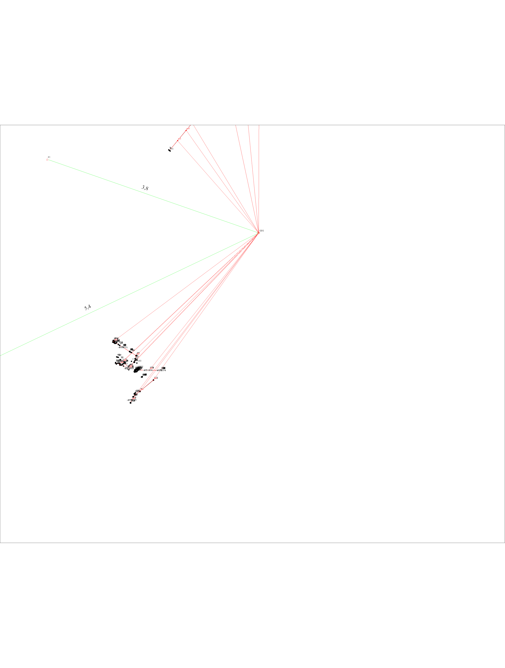
Масштаб 1: 14766
Условные обозначения:
условные обозначения представлены на листе 38. (11)

Лист№ 38
МЕЖЕВОЙ ПЛАН

(11)Условные обозначения и знаки для оформления графической части межевого плана
- пункты съемочного обоснования, созданные при проведении кадастровых работ

- базовая станция при спутниковых наблюдениях (GPS или ГЛОНАС)

Ершово - направление от базовой станции до объектов, положение которых
 определялось приемниками типа GPS или ГЛОНАС

-граница земельного участка, установленная в соответствии с федеральным
законодательством, включенная в ГКН и не изменяемая при проведении
кадастровых работ
-граница образуемых земельных участков
-граница образуемой части земельного участка
Н5 - обозначение характерной точки границы образуемого земельного участка
н7 - обозначение характерной точки границы образуемой части земельного участка
1 - обозначение характерной точки границы исходного земельного участка
:123, :123 -кадастровый номер исходного земельного участка
:123/ЗУ1 -обозначение образуемого земельного участка
:123/ЗУ2/чзу1 - обозначение образуемой части земельного участка

Лист № 39
МЕЖЕВОЙ ПЛАН
(12) Схема расположения земельных участков
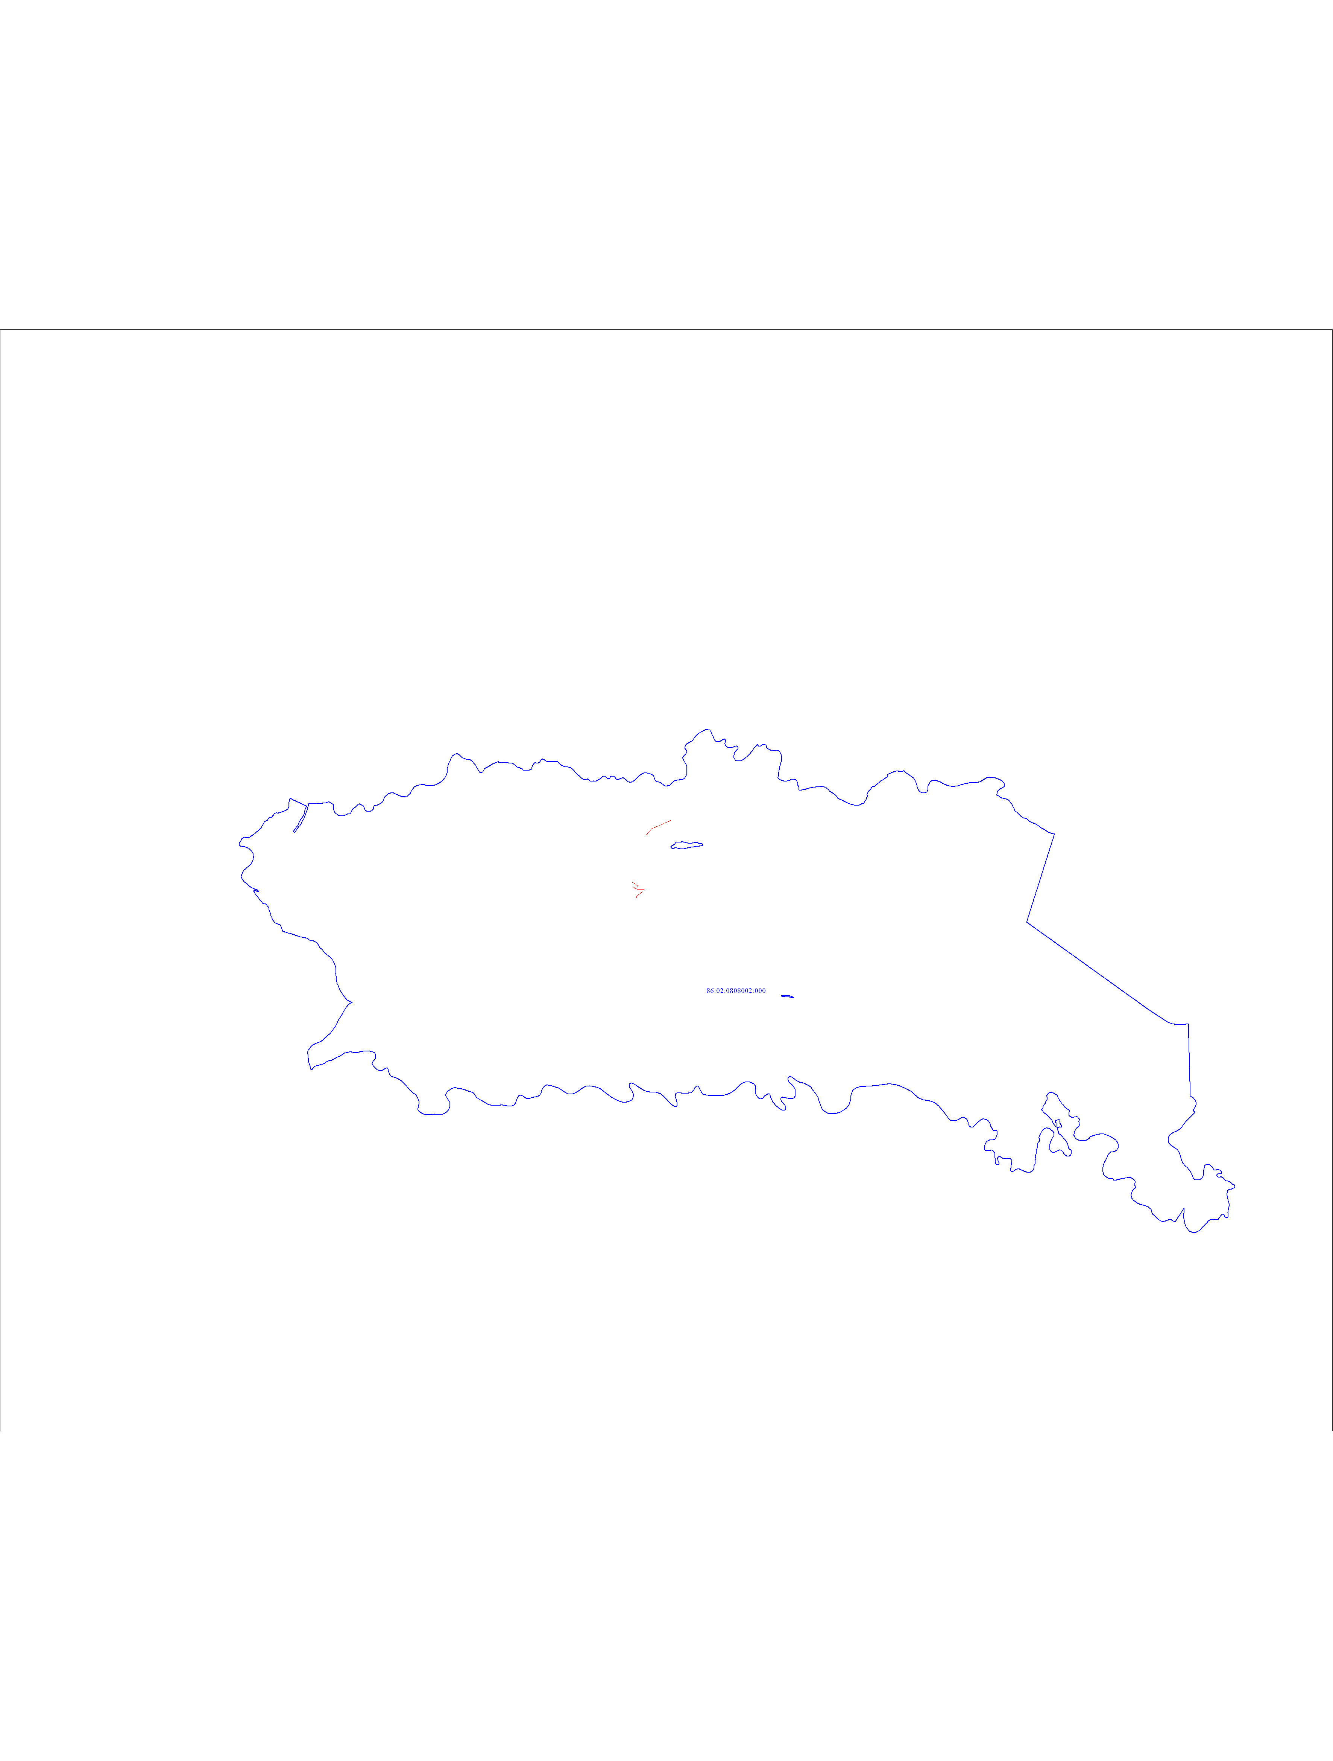
Масштаб 1: 158383
Условные обозначения:
условные обозначения представлены на листе 38. (11)

Лист № 41
МЕЖЕВОЙ ПЛАН
Чертеж земельных участков и их частей

Масштаб 1: 50000
Условные обозначения:
условные обозначения представлены на листе 38. (11)

(13) Приложение к межевому плану

Копия

Договор о сервитуте
№ _____ ___________________________________ «____» ________ 20___ г.
^{место заключения договора}
…
…
…

«Копия верна»
Кадастровый инженер Молодых Вера Дмитриевна (Фамилия, инициалы)
_______________ (подпись) «____» ____________ 20___ г.
оттиск печати кадастрового инженера

ЗАМЕЧАНИЯ:

- нет смысла заполнять текст в офисе в МежевыеПланыЗаголовки, если каждый раз заново обновляется - отметить в инструкции, или один раз заполнить, откорректировать в тексте и брать оттуда?
Берет фрагментами – базовую часть из текста (его можно подредактировать один раз до нормального состояния), кадастровые номера и местоположение собирает отдельно.

(2) Заказчика "склеить" из двух колонок Руководитель заказчика и Представитель заказчика
Сделано
Склеены не те колонки!
Надо «Директор» и «Представитель»
Сделали в Раздел (это в расшифровке Подпись)

(3) после даты дописывать г.
Сделано?
сделано везде

(4) значения координат до второго знака после запятой и для ПСГС тоже
Значения координат пунктов ПСГС сейчас округляются с той же точностью, что и значения координат поворотных точек. Сделана возможность управлять настройками точности любых координат при выводе.

(5) 3. Данные в МП выдаются не в порядке возрастания номеров образуемых ЗУ (реквизиты: 2. Точность положения характерных точек границ земельных участков, 4. Точность определения площади земельных участков)
это происходит при включенных флажках
1). нумеровать вдоль линейного объекта ,
2). сведения об участках последовательно, т.е. таблица УчасткиСконтурами после создания контуров вдоль оси д.б. отсортирована в порядке возрастания номеров образованных ЗУ(контуров).
Сортировка по контурам сделано
А по участкам? После 1 должен идти 2 , а не 6.
Нужно подобрать устраивающий вариант сортировки. Вот при этом, например (точки с северо-запада по часовой, участки, как ввели, получается все нормально)
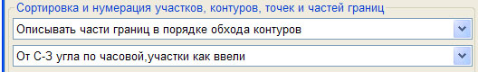
2. Точность положения характерных точек границ земельных участков
№ п/п |  | Кадастровый номер или обозначение  земельного участка |  |  | Формулы, примененные для расчета средней квадратической погрешности положения характерных точек границ (М_{t}), м
1 |  | 2 |  |  | 3
1 |  | :495:ЗУ1 |  |  | Мt = 0.10 вычислено с использованием программного комплекса Topcon Tools ver.7, лицензия № 4140-0013
2 |  | :495:ЗУ2 |  |  | Мt = 0.10 вычислено с использованием программного комплекса Topcon Tools ver.7, лицензия № 4140-0013
3 |  | :495:ЗУ3 |  |  | Мt = 0.10 вычислено с использованием программного комплекса Topcon Tools ver.7, лицензия № 4140-0013
4 |  | :495:ЗУ4 |  |  | Мt = 0.10 вычислено с использованием программного комплекса Topcon Tools ver.7, лицензия № 4140-0013
5 |  | :495:ЗУ5 |  |  | Мt = 0.10 вычислено с использованием программного комплекса Topcon Tools ver.7, лицензия № 4140-0013
6 |  | :495:ЗУ6 |  |  | Мt = 0.10 вычислено с использованием программного комплекса Topcon Tools ver.7, лицензия № 4140-0013
3. Точность положения характерных точек границ частей земельных участков
№ п/п | Кадастровый номер или обозначение  земельного участка |  | Учетный номер или обозначение части |  |  | Формулы, примененные для расчета средней квадратической погрешности положения характерных точек границ (М_{t}), м
1 | 2 |  | 3 |  |  | 4
- | - |  | - |  |  | -
4. Точность определения площади земельных участков
№ п/п |  | Кадастровый номер или обозначение  земельного участка |  | Площадь (Р), м² |  | Формулы, примененные для расчета предельно допустимой погрешности определения площади земельного участка (∆Р), м²
1 |  | 2 |  | 3 |  | 4
1 |  | :495:ЗУ1 |  | 591.50 |  | ΔΡ=3.5 ∗ Μτ∗√Ρ=3.5 ∗ 1 ∗ √591.5=85.1
2 |  | :495:ЗУ1(1) |  | 20.32 |  | ΔΡ=3.5 ∗ Μτ∗√Ρ=3.5 ∗ 1 ∗ √20.32=15.78
3 |  | :495:ЗУ1(2) |  | 20.26 |  | ΔΡ=3.5 ∗ Μτ∗√Ρ=3.5 ∗ 1 ∗ √20.26=15.75
4 |  | :495:ЗУ1(3) |  | 49.06 |  | ΔΡ=3.5 ∗ Μτ∗√Ρ=3.5 ∗ 1 ∗ √49.06=24.51
5 |  | :495:ЗУ1(4) |  | 49.03 |  | ΔΡ=3.5 ∗ Μτ∗√Ρ=3.5 ∗ 1 ∗ √49.03=24.51
6 |  | :495:ЗУ1(5) |  | 49.06 |  | ΔΡ=3.5 ∗ Μτ∗√Ρ=3.5 ∗ 1 ∗ √49.06=24.51
7 |  | :495:ЗУ1(6) |  | 20.32 |  | ΔΡ=3.5 ∗ Μτ∗√Ρ=3.5 ∗ 1 ∗ √20.32=15.78
8 |  | :495:ЗУ1(7) |  | 19.86 |  | ΔΡ=3.5 ∗ Μτ∗√Ρ=3.5 ∗ 1 ∗ √19.86=15.6
9 |  | :495:ЗУ1(8) |  | 20.11 |  | ΔΡ=3.5 ∗ Μτ∗√Ρ=3.5 ∗ 1 ∗ √20.11=15.7
10 |  | :495:ЗУ1(9) |  | 49.11 |  | ΔΡ=3.5 ∗ Μτ∗√Ρ=3.5 ∗ 1 ∗ √49.11=24.53
11 |  | :495:ЗУ1(10) |  | 48.99 |  | ΔΡ=3.5 ∗ Μτ∗√Ρ=3.5 ∗ 1 ∗ √48.99=24.5
12 |  | :495:ЗУ1(11) |  | 48.59 |  | ΔΡ=3.5 ∗ Μτ∗√Ρ=3.5 ∗ 1 ∗ √48.59=24.4
13 |  | :495:ЗУ1(12) |  | 100.13 |  | ΔΡ=3.5 ∗ Μτ∗√Ρ=3.5 ∗ 1 ∗ √100.13=35.02
14 |  | :495:ЗУ1(13) |  | 49.07 |  | ΔΡ=3.5 ∗ Μτ∗√Ρ=3.5 ∗ 1 ∗ √49.07=24.52
15 |  | :495:ЗУ1(14) |  | 47.61 |  | ΔΡ=3.5 ∗ Μτ∗√Ρ=3.5 ∗ 1 ∗ √47.61=24.15
16 |  | :495:ЗУ2 |  | 69.80 |  | ΔΡ=3.5 ∗ Μτ∗√Ρ=3.5 ∗ 1 ∗ √69.8=29.2
17 |  | :495:ЗУ2(1) |  | 20.77 |  | ΔΡ=3.5 ∗ Μτ∗√Ρ=3.5 ∗ 1 ∗ √20.77=15.95
18 |  | :495:ЗУ2(2) |  | 49.00 |  | ΔΡ=3.5 ∗ Μτ∗√Ρ=3.5 ∗ 1 ∗ √49.00=24.5
19 |  | :495:ЗУ3 |  | 100.00 |  | ΔΡ=3.5 ∗ Μτ∗√Ρ=3.5 ∗ 1 ∗ √100.0=35.0
20 |  | :495:ЗУ3(1) |  | 49.07 |  | ΔΡ=3.5 ∗ Μτ∗√Ρ=3.5 ∗ 1 ∗ √49.07=24.52
21 |  | :495:ЗУ3(2) |  | 50.95 |  | ΔΡ=3.5 ∗ Μτ∗√Ρ=3.5 ∗ 1 ∗ √50.95=24.98
22 |  | :495:ЗУ4 |  | 74.10 |  | ΔΡ=3.5 ∗ Μτ∗√Ρ=3.5 ∗ 1 ∗ √74.1=30.1
23 |  | :495:ЗУ4(1) |  | 25.01 |  | ΔΡ=3.5 ∗ Μτ∗√Ρ=3.5 ∗ 1 ∗ √25.01=17.5
24 |  | :495:ЗУ4(2) |  | 49.13 |  | ΔΡ=3.5 ∗ Μτ∗√Ρ=3.5 ∗ 1 ∗ √49.13=24.53
25 |  | :495:ЗУ5 |  | 193.10 |  | ΔΡ=3.5 ∗ Μτ∗√Ρ=3.5 ∗ 1 ∗ √193.1=48.6
26 |  | :495:ЗУ5(1) |  | 25.02 |  | ΔΡ=3.5 ∗ Μτ∗√Ρ=3.5 ∗ 1 ∗ √25.02=17.51
27 |  | :495:ЗУ5(2) |  | 49.07 |  | ΔΡ=3.5 ∗ Μτ∗√Ρ=3.5 ∗ 1 ∗ √49.07=24.52
28 |  | :495:ЗУ5(3) |  | 49.84 |  | ΔΡ=3.5 ∗ Μτ∗√Ρ=3.5 ∗ 1 ∗ √49.84=24.71
29 |  | :495:ЗУ5(4) |  | 49.14 |  | ΔΡ=3.5 ∗ Μτ∗√Ρ=3.5 ∗ 1 ∗ √49.14=24.53
30 |  | :495:ЗУ5(5) |  | 20.06 |  | ΔΡ=3.5 ∗ Μτ∗√Ρ=3.5 ∗ 1 ∗ √20.06=15.68
31 |  | :495:ЗУ6 |  | 17273.10 |  | ΔΡ=3.5 ∗ Μτ∗√Ρ=3.5 ∗ 1 ∗ √17273.1=460.0
32 |  | :495:ЗУ6(1) |  | 985.06 |  | ΔΡ=3.5 ∗ Μτ∗√Ρ=3.5 ∗ 1 ∗ √985.06=109.85
33 |  | :495:ЗУ6(2) |  | 1003.02 |  | ΔΡ=3.5 ∗ Μτ∗√Ρ=3.5 ∗ 1 ∗ √1003.02=110.85
34 |  | :495:ЗУ6(3) |  | 703.66 |  | ΔΡ=3.5 ∗ Μτ∗√Ρ=3.5 ∗ 1 ∗ √703.66=92.84
35 |  | :495:ЗУ6(4) |  | 942.87 |  | ΔΡ=3.5 ∗ Μτ∗√Ρ=3.5 ∗ 1 ∗ √942.87=107.47
36 |  | :495:ЗУ6(5) |  | 1130.07 |  | ΔΡ=3.5 ∗ Μτ∗√Ρ=3.5 ∗ 1 ∗ √1130.07=117.66
37 |  | :495:ЗУ6(6) |  | 1140.99 |  | ΔΡ=3.5 ∗ Μτ∗√Ρ=3.5 ∗ 1 ∗ √1140.99=118.22
38 |  | :495:ЗУ6(7) |  | 1149.67 |  | ΔΡ=3.5 ∗ Μτ∗√Ρ=3.5 ∗ 1 ∗ √1149.67=118.67
39 |  | :495:ЗУ6(8) |  | 1099.40 |  | ΔΡ=3.5 ∗ Μτ∗√Ρ=3.5 ∗ 1 ∗ √1099.40=116.05
40 |  | :495:ЗУ6(9) |  | 806.60 |  | ΔΡ=3.5 ∗ Μτ∗√Ρ=3.5 ∗ 1 ∗ √806.60=99.4
41 |  | :495:ЗУ6(10) |  | 100.86 |  | ΔΡ=3.5 ∗ Μτ∗√Ρ=3.5 ∗ 1 ∗ √100.86=35.15
42 |  | :495:ЗУ6(11) |  | 64.68 |  | ΔΡ=3.5 ∗ Μτ∗√Ρ=3.5 ∗ 1 ∗ √64.68=28.15
43 |  | :495:ЗУ6(12) |  | 405.73 |  | ΔΡ=3.5 ∗ Μτ∗√Ρ=3.5 ∗ 1 ∗ √405.73=70.5
44 |  | :495:ЗУ6(13) |  | 260.73 |  | ΔΡ=3.5 ∗ Μτ∗√Ρ=3.5 ∗ 1 ∗ √260.73=56.51
45 |  | :495:ЗУ6(14) |  | 591.28 |  | ΔΡ=3.5 ∗ Μτ∗√Ρ=3.5 ∗ 1 ∗ √591.28=85.11
46 |  | :495:ЗУ6(15) |  | 560.05 |  | ΔΡ=3.5 ∗ Μτ∗√Ρ=3.5 ∗ 1 ∗ √560.05=82.83
47 |  | :495:ЗУ6(16) |  | 233.14 |  | ΔΡ=3.5 ∗ Μτ∗√Ρ=3.5 ∗ 1 ∗ √233.14=53.44
48 |  | :495:ЗУ6(17) |  | 243.54 |  | ΔΡ=3.5 ∗ Μτ∗√Ρ=3.5 ∗ 1 ∗ √243.54=54.62
49 |  | :495:ЗУ6(18) |  | 626.64 |  | ΔΡ=3.5 ∗ Μτ∗√Ρ=3.5 ∗ 1 ∗ √626.64=87.61
50 |  | :495:ЗУ6(19) |  | 1082.90 |  | ΔΡ=3.5 ∗ Μτ∗√Ρ=3.5 ∗ 1 ∗ √1082.90=115.18
51 |  | :495:ЗУ6(20) |  | 14.31 |  | ΔΡ=3.5 ∗ Μτ∗√Ρ=3.5 ∗ 1 ∗ √14.31=13.24
52 |  | :495:ЗУ6(21) |  | 18.56 |  | ΔΡ=3.5 ∗ Μτ∗√Ρ=3.5 ∗ 1 ∗ √18.56=15.08
53 |  | :495:ЗУ6(22) |  | 2001.02 |  | ΔΡ=3.5 ∗ Μτ∗√Ρ=3.5 ∗ 1 ∗ √2001.02=156.56
54 |  | :495:ЗУ6(23) |  | 1777.94 |  | ΔΡ=3.5 ∗ Μτ∗√Ρ=3.5 ∗ 1 ∗ √1777.94=147.58
55 |  | :495:ЗУ6(24) |  | 182.67 |  | ΔΡ=3.5 ∗ Μτ∗√Ρ=3.5 ∗ 1 ∗ √182.67=47.3
56 |  | :495:ЗУ6(25) |  | 147.70 |  | ΔΡ=3.5 ∗ Μτ∗√Ρ=3.5 ∗ 1 ∗ √147.70=42.54
Задаем вариант вдоль оси линейного объекта. А я вообще в этом примере оси не нашел. Но нарисовал сам такую – снизу, справа налево и вверх
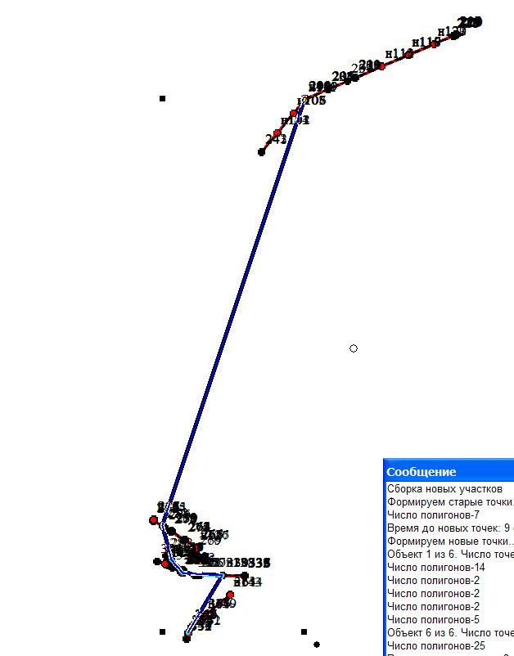
И тут уже пошло строиться в той последовательности, как я линию рисовал 5,4,6,3,2,1. Т.е., как заказали, так и получили.
2. Точность положения характерных точек границ земельных участков
Кадастровый номер или обозначение  земельного участка |  |  | Формулы, примененные для расчета средней квадратической погрешности положения характерных точек границ (М_{t}), м
2 |  |  | 3
:495:ЗУ5 |  |  | Мt = 0.10 вычислено с использованием программного комплекса Topcon Tools ver.7, лицензия № 4140-0013
:495:ЗУ4 |  |  | Мt = 0.10 вычислено с использованием программного комплекса Topcon Tools ver.7, лицензия № 4140-0013
:495:ЗУ6 |  |  | Мt = 0.10 вычислено с использованием программного комплекса Topcon Tools ver.7, лицензия № 4140-0013
:495:ЗУ3 |  |  | Мt = 0.10 вычислено с использованием программного комплекса Topcon Tools ver.7, лицензия № 4140-0013
:495:ЗУ2 |  |  | Мt = 0.10 вычислено с использованием программного комплекса Topcon Tools ver.7, лицензия № 4140-0013
:495:ЗУ1 |  |  | Мt = 0.10 вычислено с использованием программного комплекса Topcon Tools ver.7, лицензия № 4140-0013
3. Точность положения характерных точек границ частей земельных участков
Кадастровый номер или обозначение  земельного участка | Учетный номер или обозначение части |  |  |  | Формулы, примененные для расчета средней квадратической погрешности положения характерных точек границ (М_{t}), м
2 | 3 |  |  |  | 4
- | - |  |  |  | -
4. Точность определения площади земельных участков
Кадастровый номер или обозначение  земельного участка |  | Площадь (Р), м² |  | Формулы, примененные для расчета предельно допустимой погрешности определения площади земельного участка (∆Р), м²
2 |  | 3 |  | 4
:495:ЗУ5 |  | 193.10 |  | ΔΡ=3.5 ∗ Μτ∗√Ρ=3.5 ∗ 1 ∗ √193.1=48.6
:495:ЗУ5(1) |  | 25.02 |  | ΔΡ=3.5 ∗ Μτ∗√Ρ=3.5 ∗ 1 ∗ √25.02=17.51
:495:ЗУ5(2) |  | 49.07 |  | ΔΡ=3.5 ∗ Μτ∗√Ρ=3.5 ∗ 1 ∗ √49.07=24.52
:495:ЗУ5(3) |  | 49.84 |  | ΔΡ=3.5 ∗ Μτ∗√Ρ=3.5 ∗ 1 ∗ √49.84=24.71
:495:ЗУ5(4) |  | 49.14 |  | ΔΡ=3.5 ∗ Μτ∗√Ρ=3.5 ∗ 1 ∗ √49.14=24.53
:495:ЗУ5(5) |  | 20.06 |  | ΔΡ=3.5 ∗ Μτ∗√Ρ=3.5 ∗ 1 ∗ √20.06=15.68
:495:ЗУ4 |  | 74.10 |  | ΔΡ=3.5 ∗ Μτ∗√Ρ=3.5 ∗ 1 ∗ √74.1=30.1
:495:ЗУ4(1) |  | 25.01 |  | ΔΡ=3.5 ∗ Μτ∗√Ρ=3.5 ∗ 1 ∗ √25.01=17.5
:495:ЗУ4(2) |  | 49.13 |  | ΔΡ=3.5 ∗ Μτ∗√Ρ=3.5 ∗ 1 ∗ √49.13=24.53
:495:ЗУ6 |  | 17273.10 |  | ΔΡ=3.5 ∗ Μτ∗√Ρ=3.5 ∗ 1 ∗ √17273.1=460.0
:495:ЗУ6(1) |  | 985.06 |  | ΔΡ=3.5 ∗ Μτ∗√Ρ=3.5 ∗ 1 ∗ √985.06=109.85
:495:ЗУ6(2) |  | 1003.02 |  | ΔΡ=3.5 ∗ Μτ∗√Ρ=3.5 ∗ 1 ∗ √1003.02=110.85
:495:ЗУ6(3) |  | 703.66 |  | ΔΡ=3.5 ∗ Μτ∗√Ρ=3.5 ∗ 1 ∗ √703.66=92.84
:495:ЗУ6(4) |  | 942.87 |  | ΔΡ=3.5 ∗ Μτ∗√Ρ=3.5 ∗ 1 ∗ √942.87=107.47
:495:ЗУ6(5) |  | 1130.07 |  | ΔΡ=3.5 ∗ Μτ∗√Ρ=3.5 ∗ 1 ∗ √1130.07=117.66
:495:ЗУ6(6) |  | 1140.99 |  | ΔΡ=3.5 ∗ Μτ∗√Ρ=3.5 ∗ 1 ∗ √1140.99=118.22
:495:ЗУ6(7) |  | 1149.67 |  | ΔΡ=3.5 ∗ Μτ∗√Ρ=3.5 ∗ 1 ∗ √1149.67=118.67
:495:ЗУ6(8) |  | 1099.40 |  | ΔΡ=3.5 ∗ Μτ∗√Ρ=3.5 ∗ 1 ∗ √1099.40=116.05
:495:ЗУ6(9) |  | 806.60 |  | ΔΡ=3.5 ∗ Μτ∗√Ρ=3.5 ∗ 1 ∗ √806.60=99.4
:495:ЗУ6(10) |  | 100.86 |  | ΔΡ=3.5 ∗ Μτ∗√Ρ=3.5 ∗ 1 ∗ √100.86=35.15
:495:ЗУ6(11) |  | 64.68 |  | ΔΡ=3.5 ∗ Μτ∗√Ρ=3.5 ∗ 1 ∗ √64.68=28.15
:495:ЗУ6(12) |  | 405.73 |  | ΔΡ=3.5 ∗ Μτ∗√Ρ=3.5 ∗ 1 ∗ √405.73=70.5
:495:ЗУ6(13) |  | 260.73 |  | ΔΡ=3.5 ∗ Μτ∗√Ρ=3.5 ∗ 1 ∗ √260.73=56.51
:495:ЗУ6(14) |  | 591.28 |  | ΔΡ=3.5 ∗ Μτ∗√Ρ=3.5 ∗ 1 ∗ √591.28=85.11
:495:ЗУ6(15) |  | 560.05 |  | ΔΡ=3.5 ∗ Μτ∗√Ρ=3.5 ∗ 1 ∗ √560.05=82.83
:495:ЗУ6(16) |  | 233.14 |  | ΔΡ=3.5 ∗ Μτ∗√Ρ=3.5 ∗ 1 ∗ √233.14=53.44
:495:ЗУ6(17) |  | 243.54 |  | ΔΡ=3.5 ∗ Μτ∗√Ρ=3.5 ∗ 1 ∗ √243.54=54.62
:495:ЗУ6(18) |  | 626.64 |  | ΔΡ=3.5 ∗ Μτ∗√Ρ=3.5 ∗ 1 ∗ √626.64=87.61
:495:ЗУ6(19) |  | 1082.90 |  | ΔΡ=3.5 ∗ Μτ∗√Ρ=3.5 ∗ 1 ∗ √1082.90=115.18
:495:ЗУ6(20) |  | 14.31 |  | ΔΡ=3.5 ∗ Μτ∗√Ρ=3.5 ∗ 1 ∗ √14.31=13.24
:495:ЗУ6(21) |  | 18.56 |  | ΔΡ=3.5 ∗ Μτ∗√Ρ=3.5 ∗ 1 ∗ √18.56=15.08
:495:ЗУ6(22) |  | 2001.02 |  | ΔΡ=3.5 ∗ Μτ∗√Ρ=3.5 ∗ 1 ∗ √2001.02=156.56
:495:ЗУ6(23) |  | 1777.94 |  | ΔΡ=3.5 ∗ Μτ∗√Ρ=3.5 ∗ 1 ∗ √1777.94=147.58
:495:ЗУ6(24) |  | 182.67 |  | ΔΡ=3.5 ∗ Μτ∗√Ρ=3.5 ∗ 1 ∗ √182.67=47.3
:495:ЗУ6(25) |  | 147.70 |  | ΔΡ=3.5 ∗ Μτ∗√Ρ=3.5 ∗ 1 ∗ √147.70=42.54
:495:ЗУ3 |  | 100.00 |  | ΔΡ=3.5 ∗ Μτ∗√Ρ=3.5 ∗ 1 ∗ √100.0=35.0
:495:ЗУ3(1) |  | 49.07 |  | ΔΡ=3.5 ∗ Μτ∗√Ρ=3.5 ∗ 1 ∗ √49.07=24.52
:495:ЗУ3(2) |  | 50.95 |  | ΔΡ=3.5 ∗ Μτ∗√Ρ=3.5 ∗ 1 ∗ √50.95=24.98
:495:ЗУ2 |  | 69.80 |  | ΔΡ=3.5 ∗ Μτ∗√Ρ=3.5 ∗ 1 ∗ √69.8=29.2
:495:ЗУ2(1) |  | 20.77 |  | ΔΡ=3.5 ∗ Μτ∗√Ρ=3.5 ∗ 1 ∗ √20.77=15.95
:495:ЗУ2(2) |  | 49.00 |  | ΔΡ=3.5 ∗ Μτ∗√Ρ=3.5 ∗ 1 ∗ √49.00=24.5
:495:ЗУ1 |  | 591.50 |  | ΔΡ=3.5 ∗ Μτ∗√Ρ=3.5 ∗ 1 ∗ √591.5=85.1
:495:ЗУ1(1) |  | 20.32 |  | ΔΡ=3.5 ∗ Μτ∗√Ρ=3.5 ∗ 1 ∗ √20.32=15.78
:495:ЗУ1(2) |  | 20.26 |  | ΔΡ=3.5 ∗ Μτ∗√Ρ=3.5 ∗ 1 ∗ √20.26=15.75
:495:ЗУ1(3) |  | 49.06 |  | ΔΡ=3.5 ∗ Μτ∗√Ρ=3.5 ∗ 1 ∗ √49.06=24.51
:495:ЗУ1(4) |  | 49.03 |  | ΔΡ=3.5 ∗ Μτ∗√Ρ=3.5 ∗ 1 ∗ √49.03=24.51
:495:ЗУ1(5) |  | 49.06 |  | ΔΡ=3.5 ∗ Μτ∗√Ρ=3.5 ∗ 1 ∗ √49.06=24.51
:495:ЗУ1(6) |  | 20.32 |  | ΔΡ=3.5 ∗ Μτ∗√Ρ=3.5 ∗ 1 ∗ √20.32=15.78
:495:ЗУ1(7) |  | 19.86 |  | ΔΡ=3.5 ∗ Μτ∗√Ρ=3.5 ∗ 1 ∗ √19.86=15.6
:495:ЗУ1(8) |  | 20.11 |  | ΔΡ=3.5 ∗ Μτ∗√Ρ=3.5 ∗ 1 ∗ √20.11=15.7
:495:ЗУ1(9) |  | 49.11 |  | ΔΡ=3.5 ∗ Μτ∗√Ρ=3.5 ∗ 1 ∗ √49.11=24.53
:495:ЗУ1(10) |  | 48.99 |  | ΔΡ=3.5 ∗ Μτ∗√Ρ=3.5 ∗ 1 ∗ √48.99=24.5
:495:ЗУ1(11) |  | 48.59 |  | ΔΡ=3.5 ∗ Μτ∗√Ρ=3.5 ∗ 1 ∗ √48.59=24.4
:495:ЗУ1(12) |  | 100.13 |  | ΔΡ=3.5 ∗ Μτ∗√Ρ=3.5 ∗ 1 ∗ √100.13=35.02
:495:ЗУ1(13) |  | 49.07 |  | ΔΡ=3.5 ∗ Μτ∗√Ρ=3.5 ∗ 1 ∗ √49.07=24.52
:495:ЗУ1(14) |  | 47.61 |  | ΔΡ=3.5 ∗ Μτ∗√Ρ=3.5 ∗ 1 ∗ √47.61=24.15

(6) 18. Для старых точек в разделе 1. Сведения о характерных точках границ образуемых земельных участков, не вписывать значение Средняя квадратическая погрешность положения характерной точки (Мt), м должен быть прочерк.
:495:ЗУ1(11)
123 | 992461.49 | 2727069.20 | - | -
122 | 992462.89 | 2727072.62 | - | -
н24 | 992464.13 | 2727075.52 | 0.5 | -
118 | 992461.20 | 2727076.74 | - | -
н25 | 992457.64 | 2727078.21 | 0.5 | -
115 | 992456.60 | 2727075.80 | - | -
124 | 992455.00 | 2727071.89 | - | -
123 | 992461.49 | 2727069.20 | - | -
Так на примере не прочерк, а цифры – только для новых точек.
С контурами – замкнутость и точки, сейчас, вроде, все нормально
Пример прилагаю
:495:ЗУ1(1)
н101 | 995910.31 | 2728173.37 | 1 | -
н102 | 995907.45 | 2728176.87 | 1 | -
н103 | 995903.99 | 2728173.99 | 1 | -
н104 | 995906.84 | 2728170.50 | 1 | -
н101 | 995910.31 | 2728173.37 | 1 | -
:495:ЗУ1(2)
н105 | 996084.70 | 2728318.20 | 1 | -
н106 | 996081.87 | 2728321.70 | 1 | -
н107 | 996078.41 | 2728318.83 | 1 | -
н108 | 996081.24 | 2728315.32 | 1 | -
н105 | 996084.70 | 2728318.20 | 1 | -
:495:ЗУ1(3)
245 | 996207.35 | 2728416.90 | 1 | -
201 | 996211.53 | 2728422.52 | 1 | -
202 | 996209.26 | 2728424.21 | 1 | -
н109 | 996205.91 | 2728426.70 | 1 | -
239 | 996205.20 | 2728425.74 | 1 | -
240 | 996202.03 | 2728421.49 | 1 | -
н111 | 996201.73 | 2728421.08 | 1 | -
244 | 996205.35 | 2728418.39 | 1 | -
245 | 996207.35 | 2728416.90 | 1 | -
:495:ЗУ1(4)
204 | 996295.98 | 2728621.50 | 1 | -
205 | 996298.74 | 2728627.93 | 1 | -
206 | 996297.04 | 2728628.66 | 1 | -
235 | 996292.97 | 2728630.41 | 1 | -
236 | 996292.31 | 2728630.69 | 1 | -
237 | 996289.54 | 2728624.26 | 1 | -
238 | 996290.20 | 2728623.97 | 1 | -
203 | 996294.28 | 2728622.23 | 1 | -
204 | 996295.98 | 2728621.50 | 1 | -
:495:ЗУ1(5)
С погрешностями сделано:
5. Сделана возможность отказаться от простановки “Средняя квадратическая погрешность положения характерной точки (Мt), м”. Для этого в основном диалоге настроек Установки стилей в меню Брать значения погрешностей точек из настроек на вкладке Погрешности/Брать значения погрешностей из таблицы точек ЕГРЗ/Не подставлять значения погрешностей выбираем значение Не подставлять значения погрешностей.
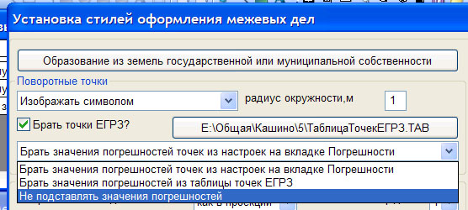

(7) 2. Шрифты разные зачем (1. Метод определения координат характерных точек границ земельных участков и их частей - шрифт отличается), весь МП заполнять одним шрифтом Times New Roman 10
Сделано?
Сделано везде

(8) 19. Раздел 3. Сведения о местоположении границ частей образуемых земельных участков
Обозначение земельного участка 86:02:0808002:495:ЗУ1, если нет частей, то не заполняется номер ЗУ.
Д.б. Обозначение земельного участка –
Сделано везде
(9) 15. Вид МП -раздел земельного участка добавить флажок "с изменненным исходным", если да, то включать раздел "Сведения об измененном земельном участке"
Подумаю, как сделать это попозже
(10)9. Заменить "Схема геодезических измерений" на "Схема геодезических построений" (п.74 приказа №412)
Сделано везде

(11) 13. Где формируются условные обозначения и как их править?
Для каждого окна отчета нужны свои условные обозначения, т.к. они (условные) разные.

См. Образец моего МП файл PDF
Мне нужна галочка – включать Условные знаки, нет-
Я лучше добавила бы в свои шаблоны свои Условные для графической части.
Сами условные знаки для каждого типа окна настраиваются тут
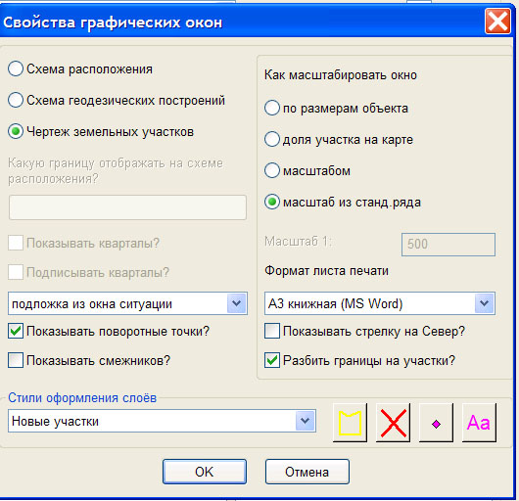
Выбираем тип окна (Схема расположения, Схема геодезических построений или Чертеж земельных участков). Внизу, в рамке Стили оформления слоев, выбираем один из слоев для этого вида окна и кнопками задаем для него стиль заливки, стиль границы или линии, условный знак и стиль шрифта для подписей. Все.
Сами легенды в отчетах сделаны 1:1 с макетов межевых планов, которые публиковал Росреестр.
Можно нарисовать, как они должны выглядеть для разных типов межевых планов и разных видов окон (Схема расположения, Схема геодезических построений или Чертеж земельных участков) я встрою в шаблоны. Болванки, используемые сейчас, в формате .jpg, лежат в ОкнаМП.zip на ftp.

(12) 1. Стоял флажок «по размерам объекта» - объект д.б. образуемые ЗУ, а не квартал!
2. флажок показать смежников – не показал
14. Добавлена настройка для масштабирования СхемыРасположения. До этого она всегда масштабировалась по размерам квартала (кварталов), в которых находится участок. Для очень больших кварталов участок при этом вырождается в точку или в линию. Добавлено меню, позволяющее выбрать – масштабировать схему расположения по границе квартала или по границе объекта.
Меню добавлено в Специальные настройки в группу Вывод графики: Масштабировать схему расположения по границе кварталов;Масштабировать схему расположения по границе объектов
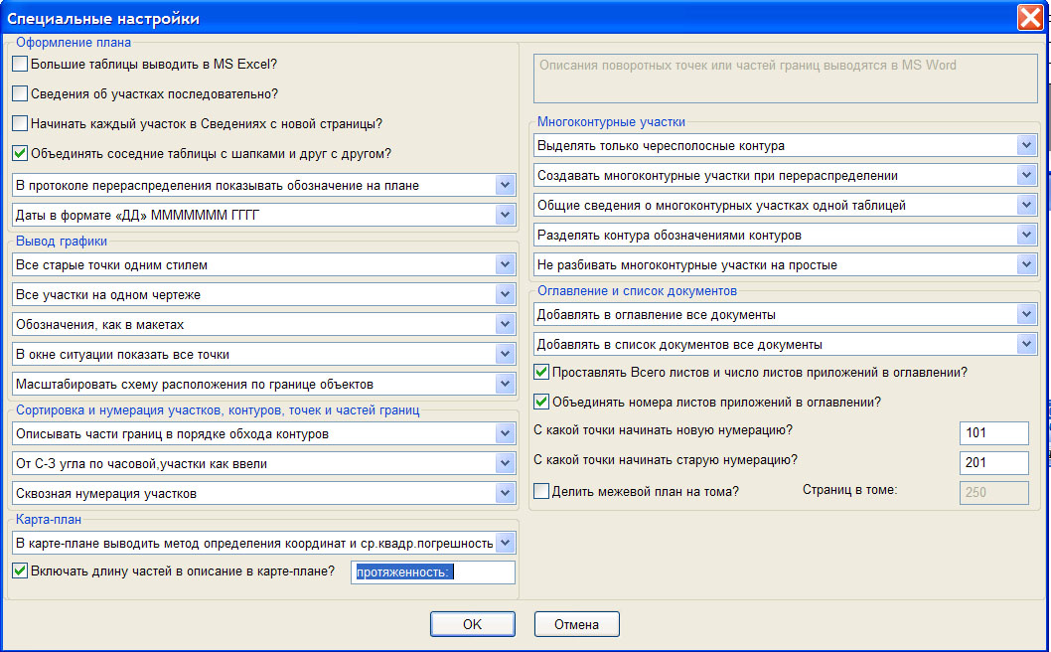
Флажок Показать смежников действует только для Чертежа.

(13) 22. Не включать автоматически, а только по "флажку" Приложения к МП в соответствии с видом кадастровых работ, например при разделе:
1)Согласие на образование земельных участков
2)Договор о сервитуте (?)
Сделано
ГДЕ поставить галочку?
сделано везде
Установки тут
7. В таблицу Документы (МежевыеПланыДокументы) для МежевыхПланов добавлена колонка ВклСписок (Включать в список документов), позволяющая указать, добавлять отмеченный документ в список документов в межевом плане или нет. Колонка, управляющая включением документов в оглавление межевого плана, была и раньше.
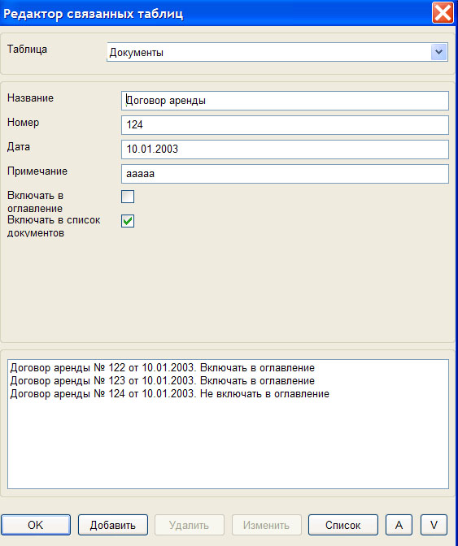
И в настройках
5.5. В группу Оглавление и список документов попали настройки, влияющие на нумерацию листов межевого плана, заполнение оглавления и списка документов:
Меню Документы, добавляемые в оглавление/Документы, добавляемые в список документов – значения:
Не добавлять документы в оглавление/список документов
Добавлять в оглавление/список документов только выбранные документы
Добавлять в оглавление/список документов все документы
В первом случае документы не добавляются вообще.
Во втором – добавляются только те, у которых включен флажок Включать в оглавление/список документов в Описании семантики.
В третьем – добавляются все.

Другие замечания:

1. Будет ли что либо делаться для оформления чертежа? Нужна разбивка границ на линии: если линия от старой точки до старой -черная линия,
от старой до новой, от новой-до новой точки - красная линия
Сделано
12. Для каждого типа графических окон (Схема расположения, Схема геодезических построений, Чертеж земельных участков) предусмотрена настройка Разбить границы на участки. При включенном флажке границы разбиваются на части от точки до точки и каждая часть может быть индивидуально оформлена:
если участок от старой точки до старой – старый участок границы, от старой до новой, от новой - до новой точки – новый участок.
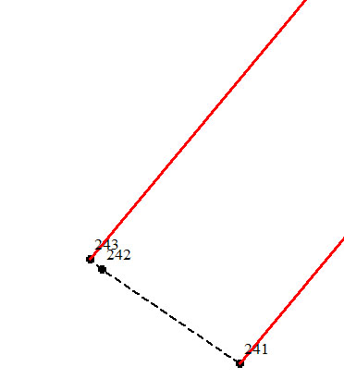
При выключенном флажке одним стилем изображаются контура смежников, одним – изменяемых, уточняемых или прекращающих существование (старых), одним – измененных, образуемых или уточненных (новых), без разбивки на участки границ.
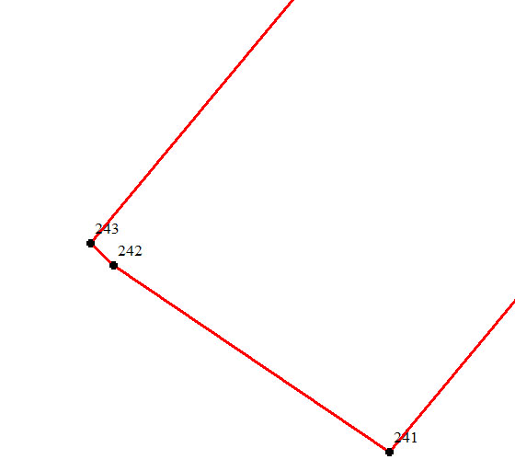
Настройки стилей берутся из настроек для НовыеУчастки и СтарыеУчастки (стиль линий) для соответствующих видов графических окон.

23. В какой-то момент переписываются значения КадастровыйНомер в таблице "Участки", появляется в МП абракадабра "86:02:86:02:8:6:0"
Это шаблон кадастрового номера для карты левый какой то. Он описывается в Администратор->Выбрать карту выбираем нужную, нажимаем кнопку Информация, там кнопка Шаблон кад. Номера.
Сделано. Переписывалось у смежных старых участков.

